DuMix AR Unity SDK开发文档

V1.2

目录

1 简介 3

1.1 运行环境 3

2 快速入门 3

2.1 开发包说明 3

2.2 Unity的下载与安装 4

2.3 SDK集成步骤 5

2.4 功能开发介绍 9

2.5 Android配置 17

2.6 IOS配置 19

3 DuMix AR Unity SDK样例介绍 22

3.1 2D跟踪样例 24

3.2 Slam样例 25

3.3 本地识图样例 27

3.4 手势识别样例 28

3.5 连续识图样例 29

3.6 云端识图样例 34

4 开发者反馈 35

5 版本更新说明 36

# 简介

本文档主要介绍DuMix AR Unity SDK的安装和使用。在使用本文档前，您需要先了解AR（Augmented Reality）的基础知识，并已经开通了AR应用授权，目前仅支持试用应用授权，请前DuMix AR技术开放平台](https://ar.baidu.com/developer)了解详情，点击此处(https://ar.baidu.com/testapply)（需登录）创建您的试用应用授权，后续SDK鉴权需用到相关信息。

## 运行环境

此SDK支持发布Android和IOS应用，并且手机需要保持联网状态。

|  |  |  |  |  |
| --- | --- | --- | --- | --- |
|  | Android | IOS | Mac | Window |
| 单目Slam |  ✓  |  ✓  |  |   |
| 2D跟踪 |  ✓  |  ✓  |  ✓  |  ✓ |
| 本地识图 |  ✓  |  ✓  |  |  |
| 手势识别 |  ✓  |  ✓  |  |  |
| 云端识图 |  ✓  |  ✓  |  ✓ |  ✓ |

# 快速入门

## 开发包说明

DuMix AR Unity SDK.zip

|- DuMixARUnitySDK.Unitypackage // SDK

|- DuMixARUnitySDKExample.zip // 样例工程

|- DuMix AR Unity SDK开发文档.md // 说明文档

DuMix AR Unity SDK开发环境如下：

* Unity开发推荐版本：Unity2017以上。
* XCode推荐版本：XCode 9.0以上。
* Android Studio推荐版本：Android Studio 3.0.0以上。
* 架构：armeabi-v7a 和arm64-v8a。

## Unity的下载与安装

进入Unity的官方网站下载Unity。官方网站的网址为：<https://unity3d.com/cn>

根据你的系统选择适合的Unity版本进行下载和安装。如图所示：

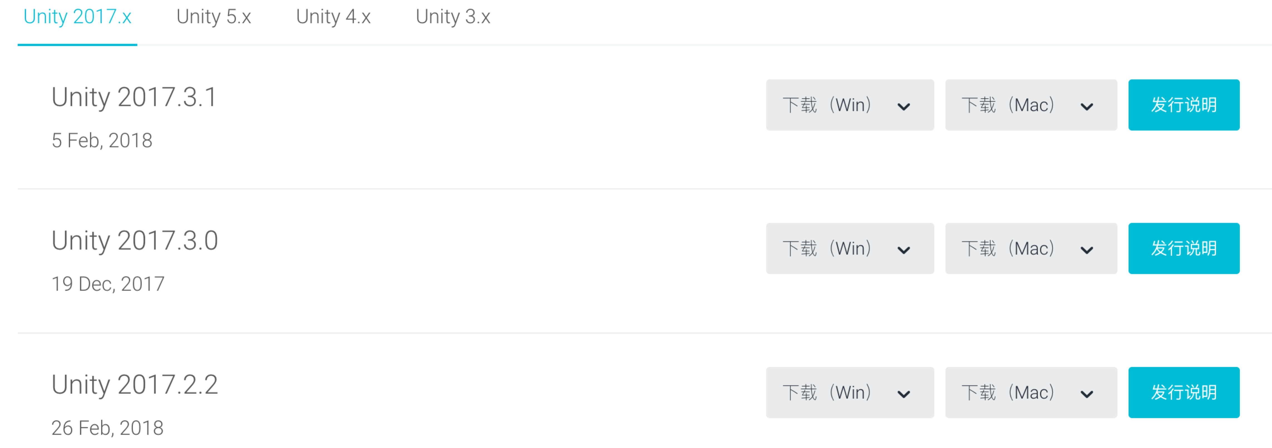

你可以选择“Unity安装程序”进行在线安装，也可以选择“Unity编辑器”下载安装包进行离线安装。如图所示：

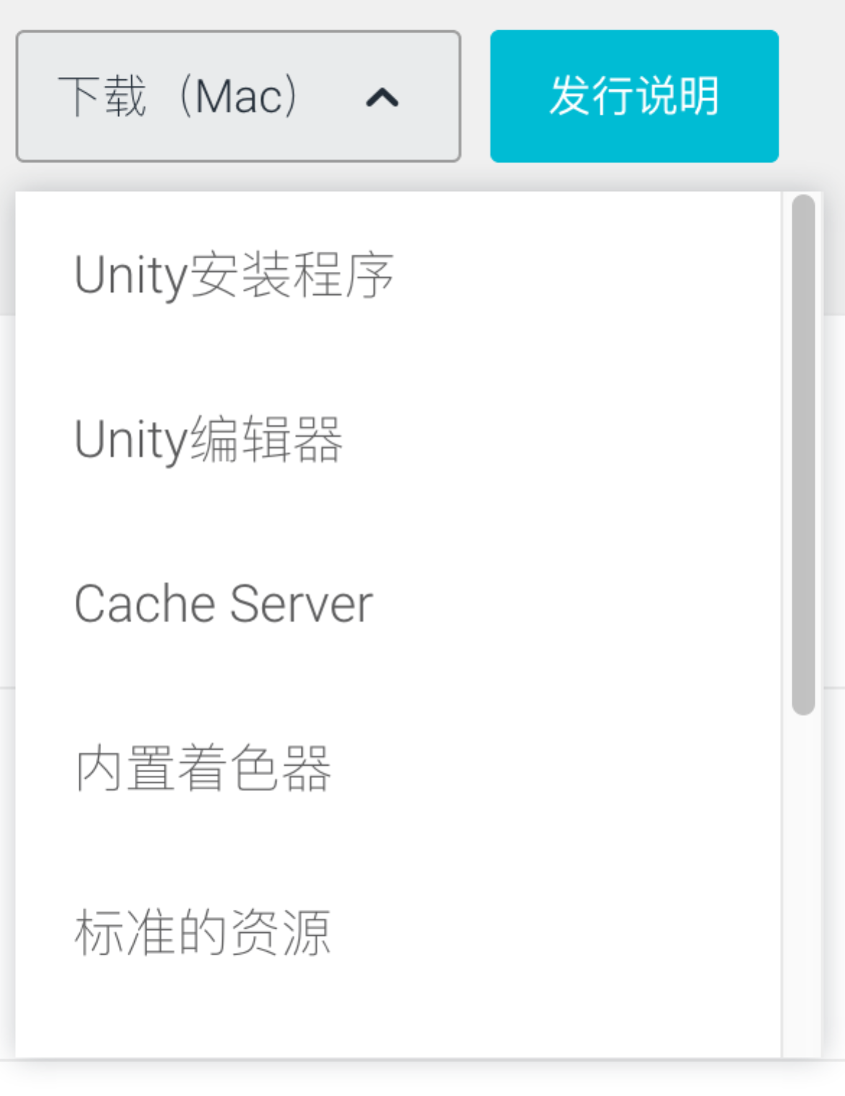

双击打开下载的文件（Mac），如“Unity-2017.3.0f1.pkg”，点击“继续”，到安装路径的页面可以更改安装路径，其他都默认即可。最后打开Unity，创建工程。如图所示：

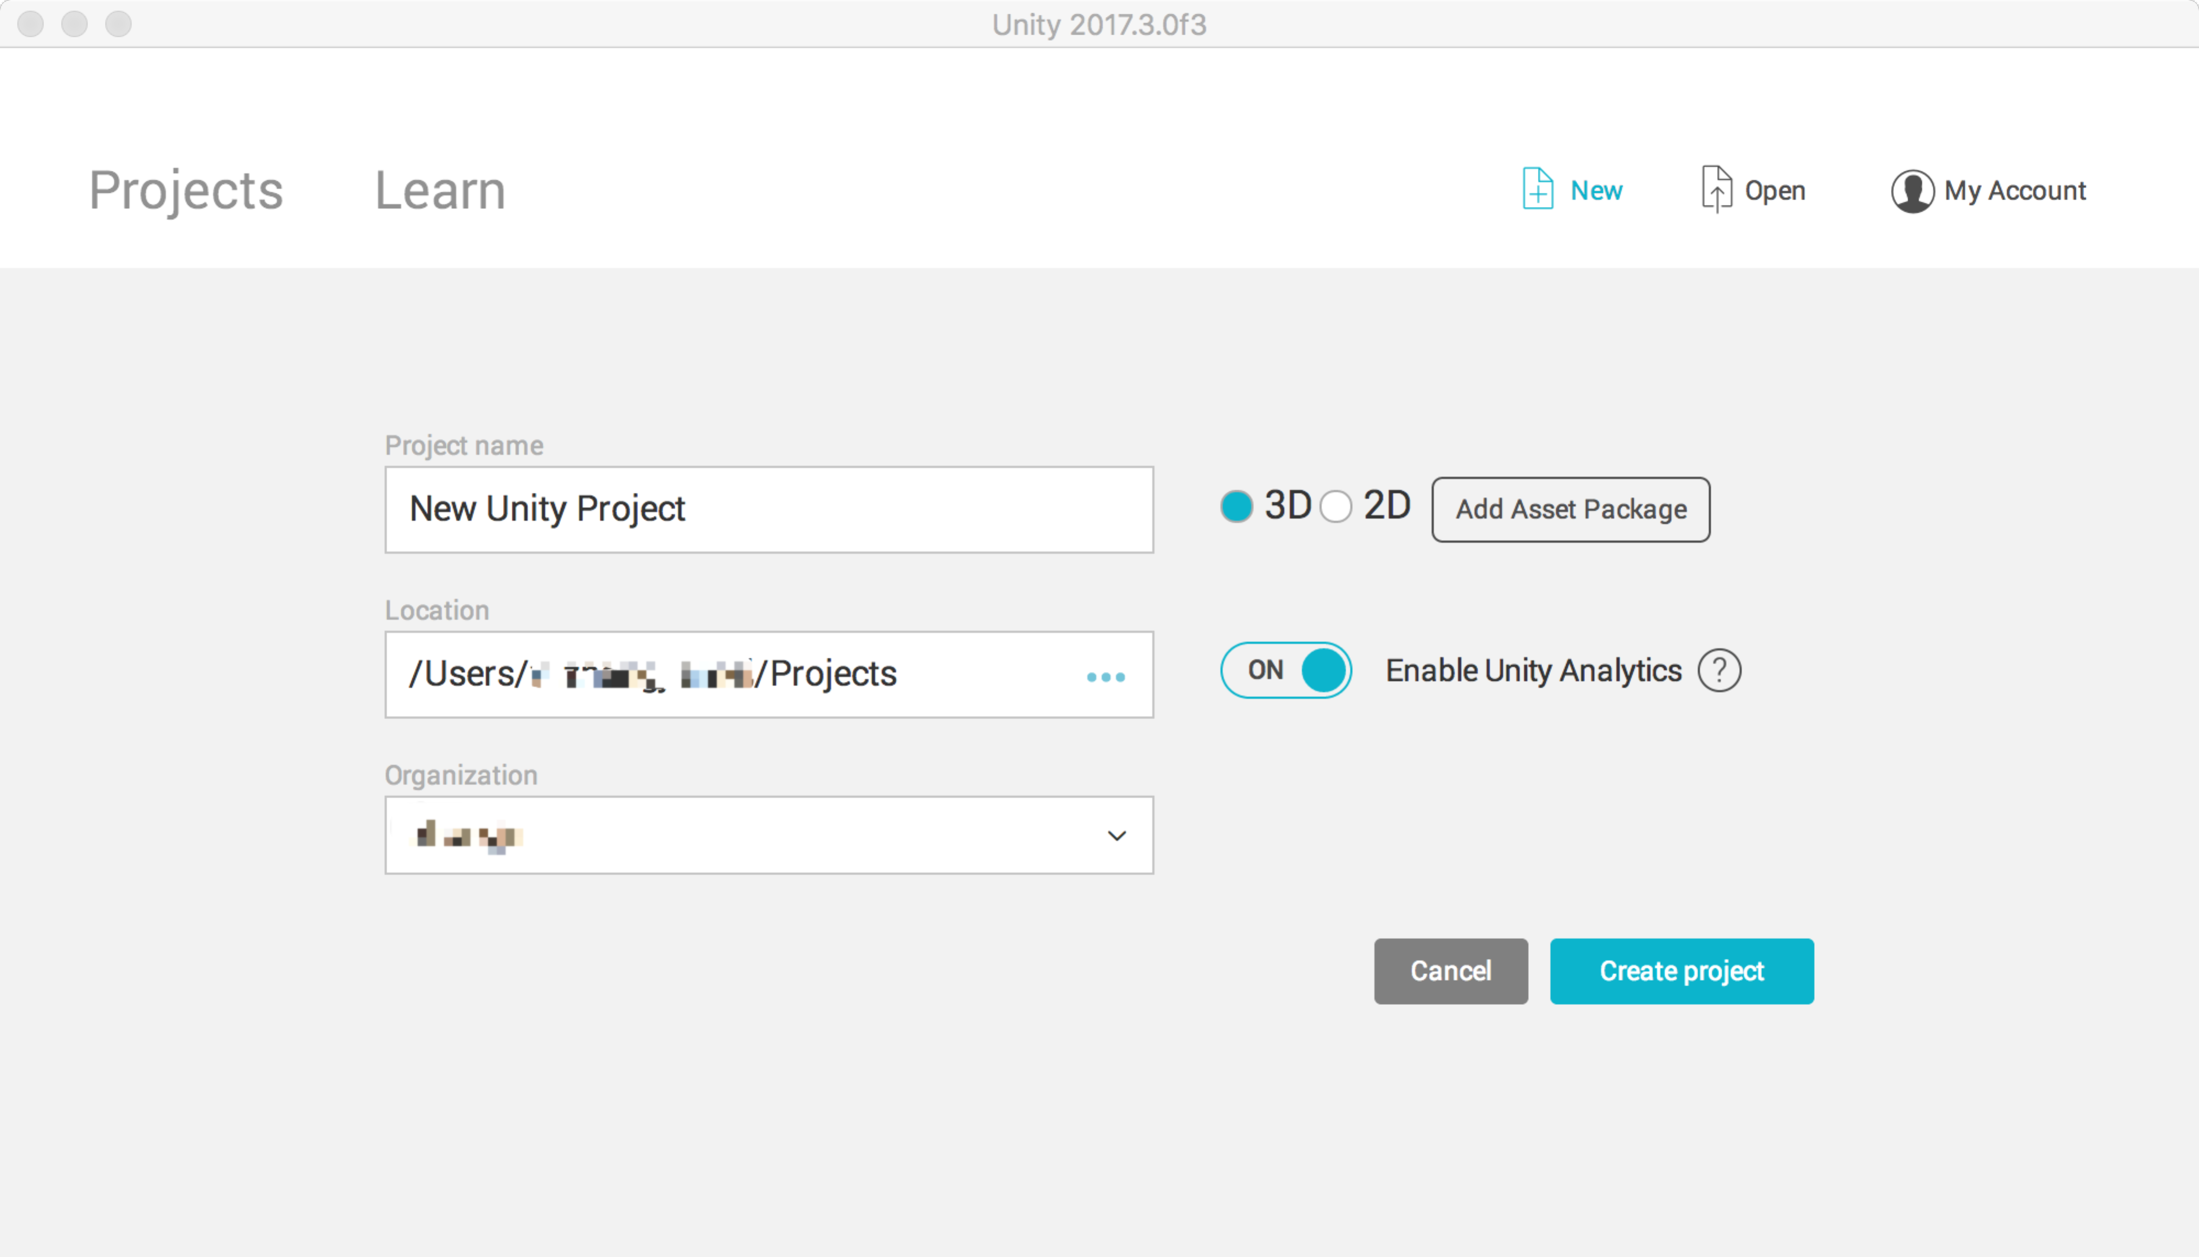

## SDK集成步骤

### 下载SDK

前往DuMix AR技术开放平台(https://ar.baidu.com/developer)了解详情（如图所示），点击“立即使用”或“应用控制台”进行应用授权，目前仅支持试用应用授权 (https://ar.baidu.com/testapply)（需登录）创建您的试用应用授权。如图所示：

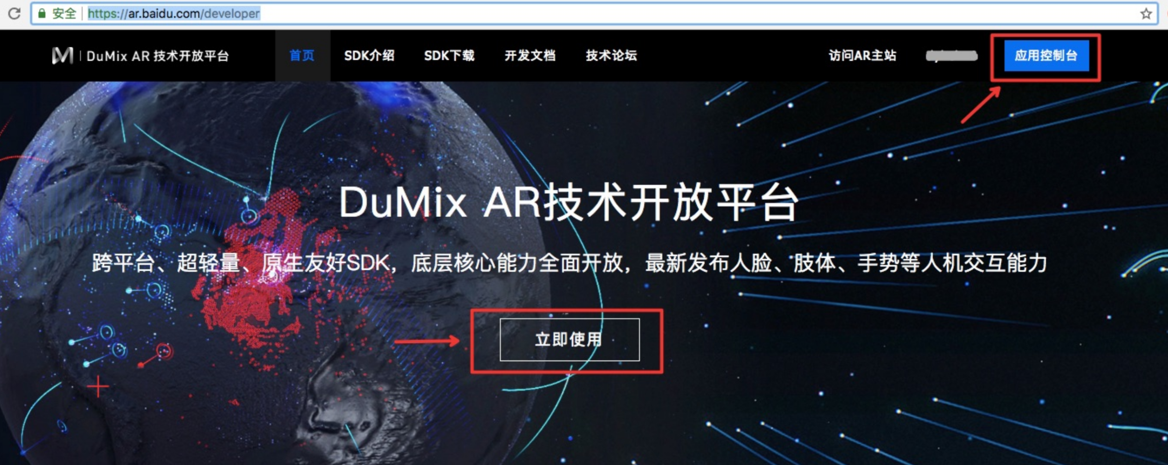

申请AR应用（试用版）后，您会得到试用版AppID和APIKey。如图所示：

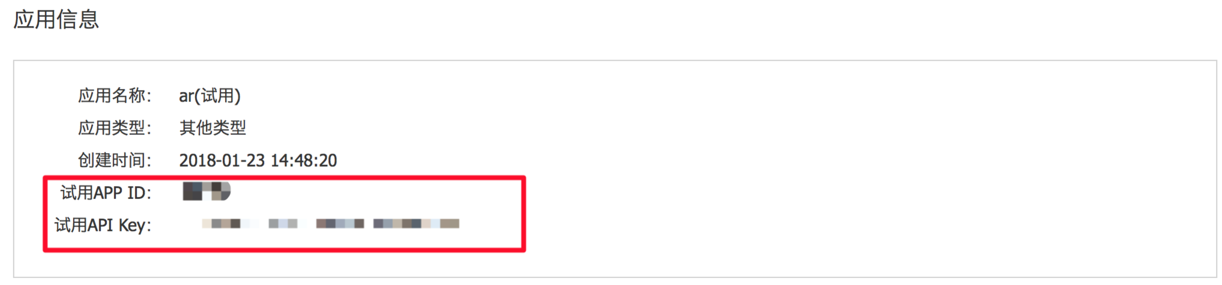

点击SDK下载。如图所示：

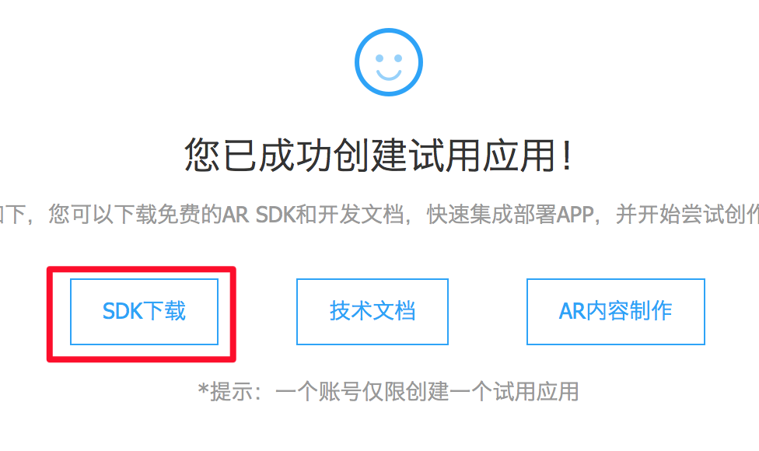

### 导入SDK

首先，需要在平台上下载DuMix AR Unity SDK压缩包，然后新建Unity工程，找到DuMix AR Unity SDK Unitypackage (.unitypackage) ，打开并导入到Unity中。如图所示：

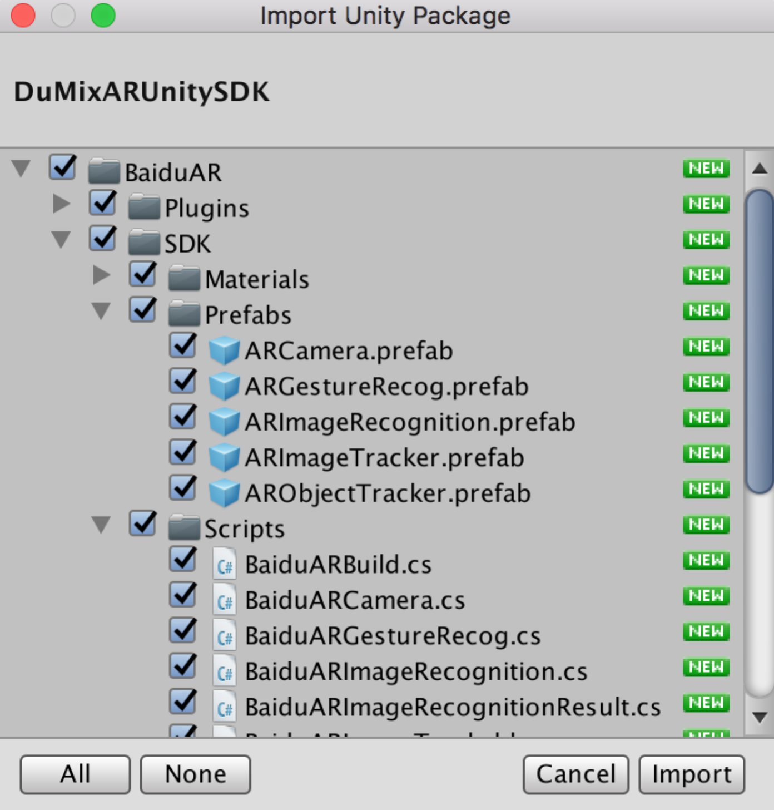

导入后的效果如图所示：

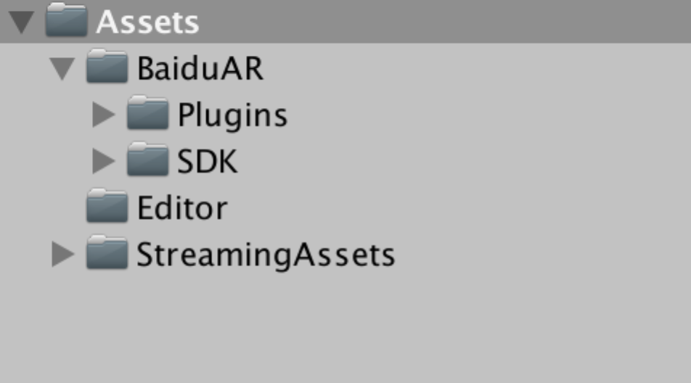

### 场景设置

为了让DuMix AR Unity SDK正常使用，需要将prefab添加到场景中。将场景中的相机删除掉，将ARCamera prefab拖入场景中。如图所示：

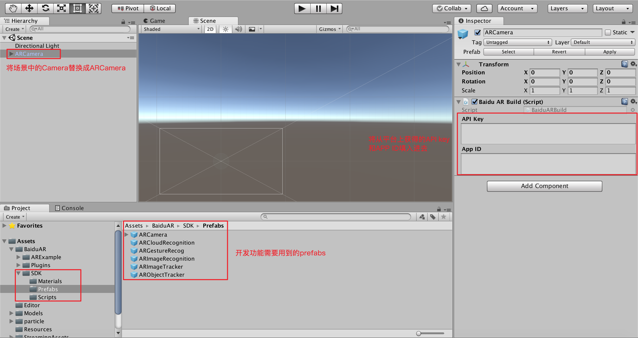

### 用户key值设置

申请AR应用后，会从平台上得到API Key和App ID。在使用之前，用户需要填写API Key和App ID，填写的地方在相机上。如图所示：

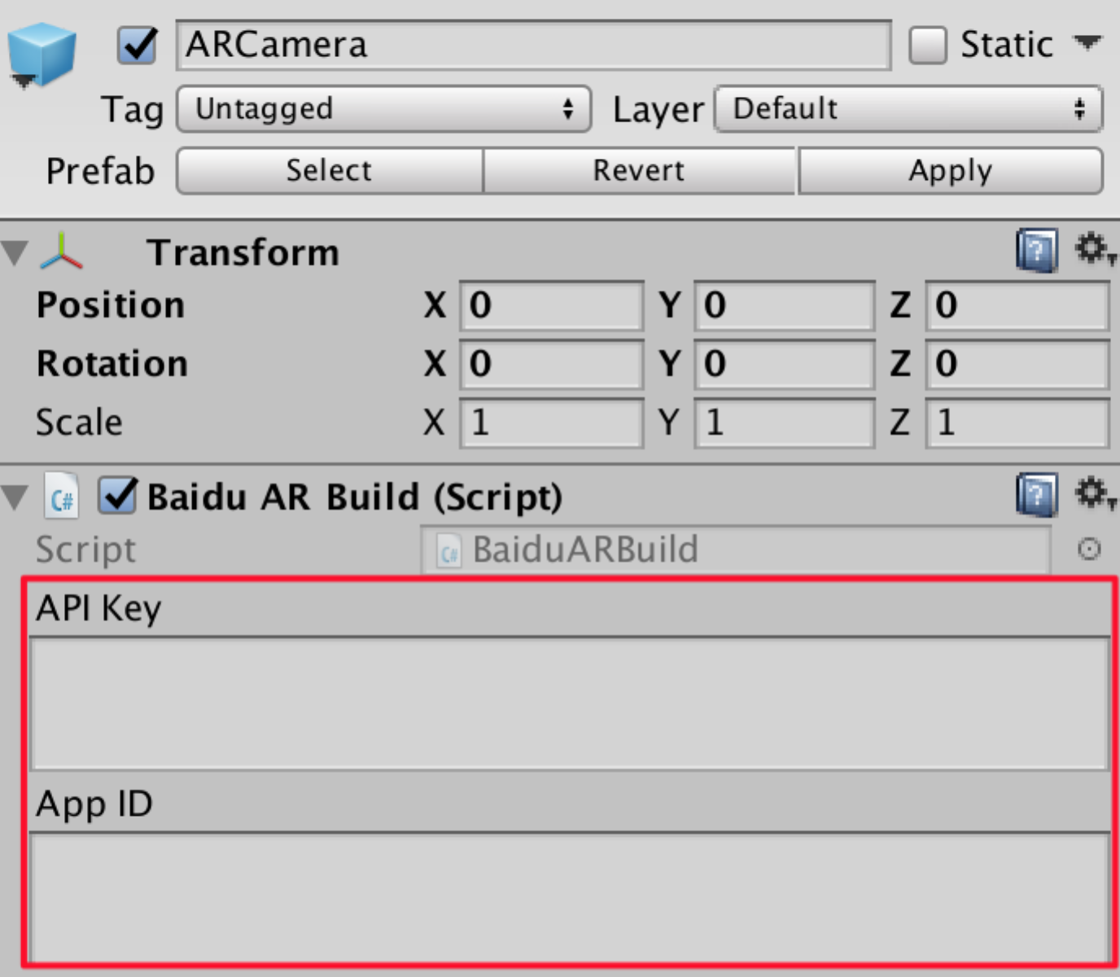

## 功能开发介绍

根据上述步骤进行操作后，就完成了SDK的基本配置。下面对SDK中包含的功能进行介绍。

### 生成下载资源包

开发2D跟踪和本地识图功能时，需要先生成跟踪模型。首先前往[DuMix AR官网](https://dumix.baidu.com/newtarget)( <https://dumix.baidu.com/newtarget>)，上传图片，生成并下载资源包。过程如图所示：

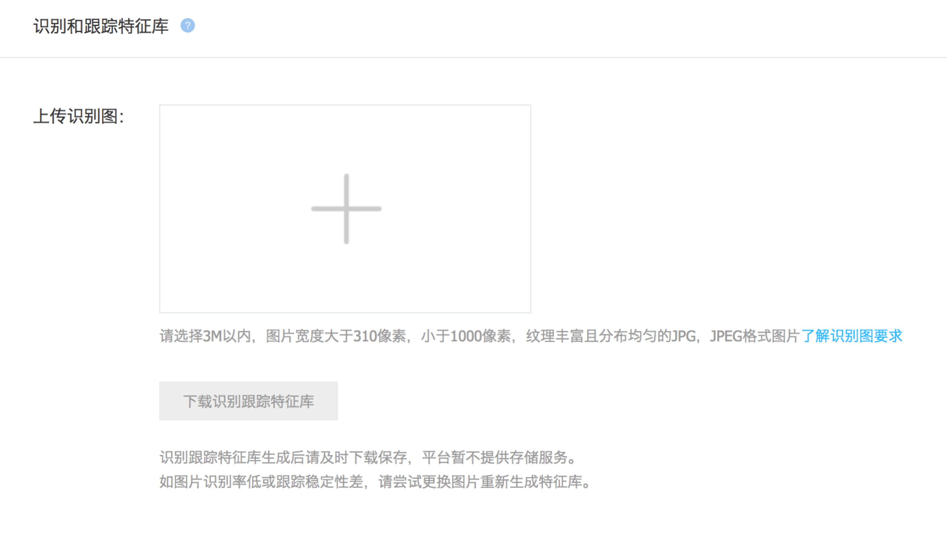

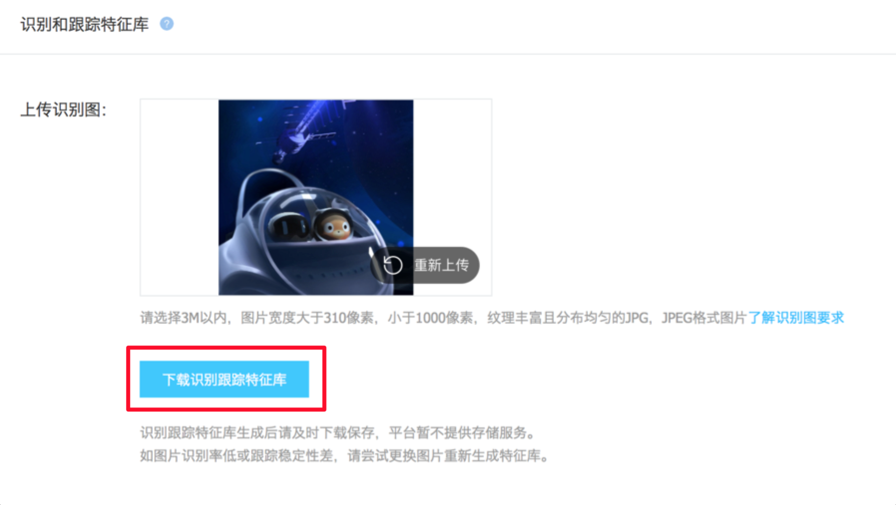

下载的资源包和资源包包含的内容，如图所示：

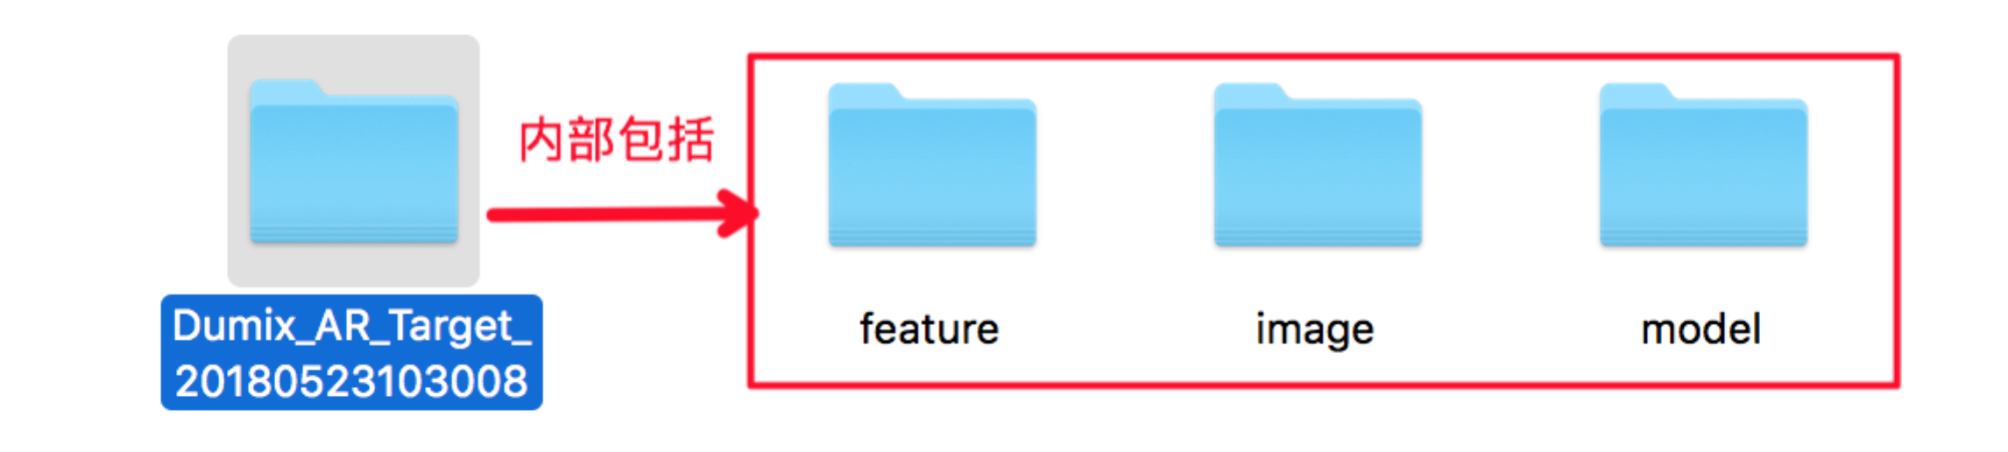

注：下载的资源包的名字可以修改，但资源包内部的三个文件夹的名字不可以修改。

### 2D跟踪

在Assets下创建StreamingAssets文件夹（如果已经存在，则不用创建），将平台上生成的资源包导入到场景StreamingAssets文件夹中。如图所示：

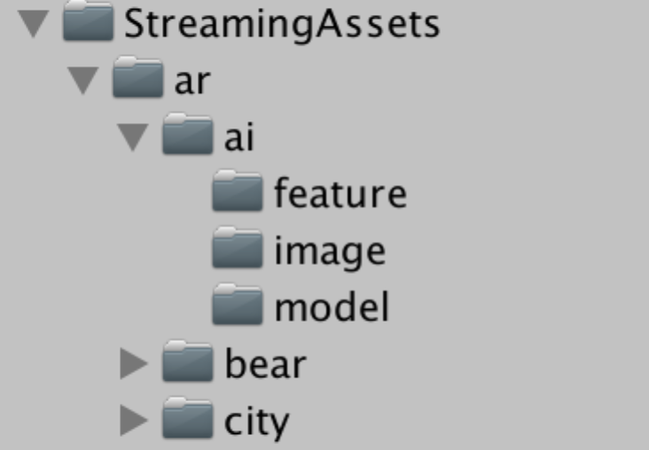

资源包导入后，在目录中找到ARImageTracker prefab，将ARImageTracker prefab添加到场景中。在ARImageTracker的节点下添加想要识别的模型，并在模型上添加BaiduARImageTrackable组件，在File Path的位置填上资源包的相对路径。若想要从外部加载资源包，需要填写完整的路径，如：“/Users/zhang/Desktop/picture/city/model/8e364efdba81cbec8ffed55b6f591d96_13042018171528.feam”，若要在代码中进行赋值，需要在Awake()中进行赋值。IsLossVisible用来控制跟踪失败后物体是否显示。如图所示：

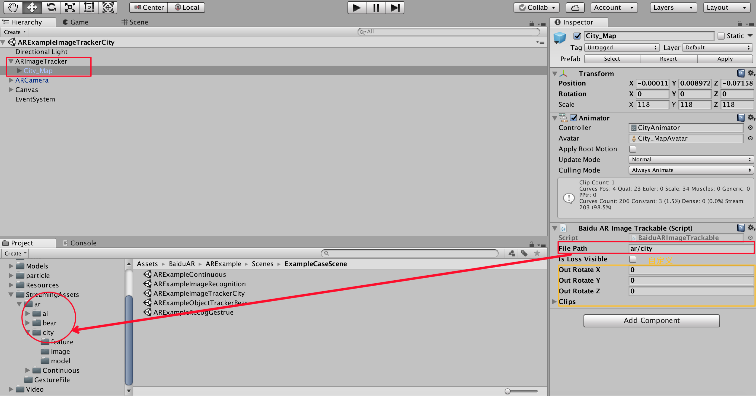

此版本2D跟踪功能支持Unity直接运行预览效果。如图所示：

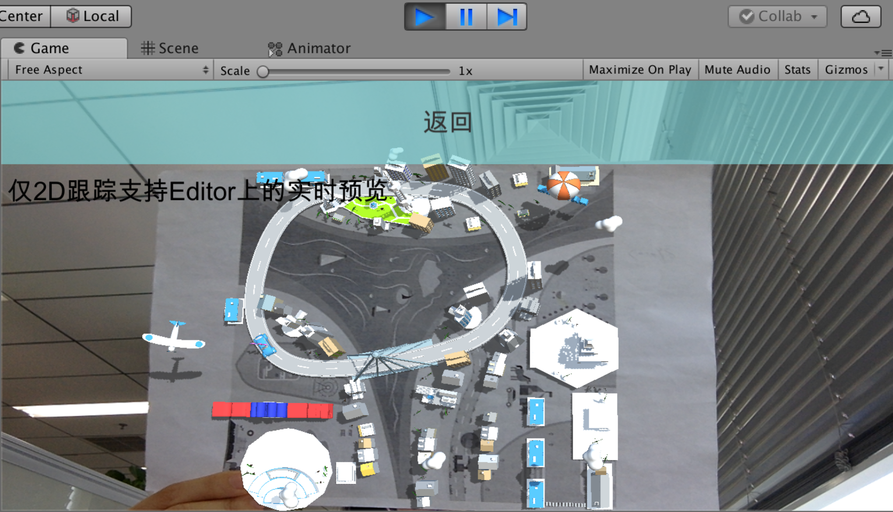

BaiduARImageTracker组件中可调用的监听事件，如图所示：



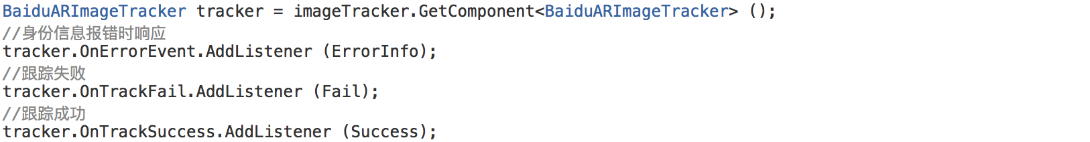

注：目前只能跟踪一个模型，并且模型的大小需要根据显示效果进行调整。只有2D跟踪功能支持Unity直接预览。

### Slam功能

Slam功能使用过程如下。将ARObjectTracker prefab添加到场景中，将模型添加到ARObjectTracker节点下，在模型上添加BaiduARObjectTrackable组件。通过调整模型的Tranform中的Rotation的值，对模型初始角度进行控制；调整Transform中Position的X，Y的值，对模型在屏幕中的初始位置进行控制；调整Transform中Position的Z值，对相机的距离进行控制。如图所示：

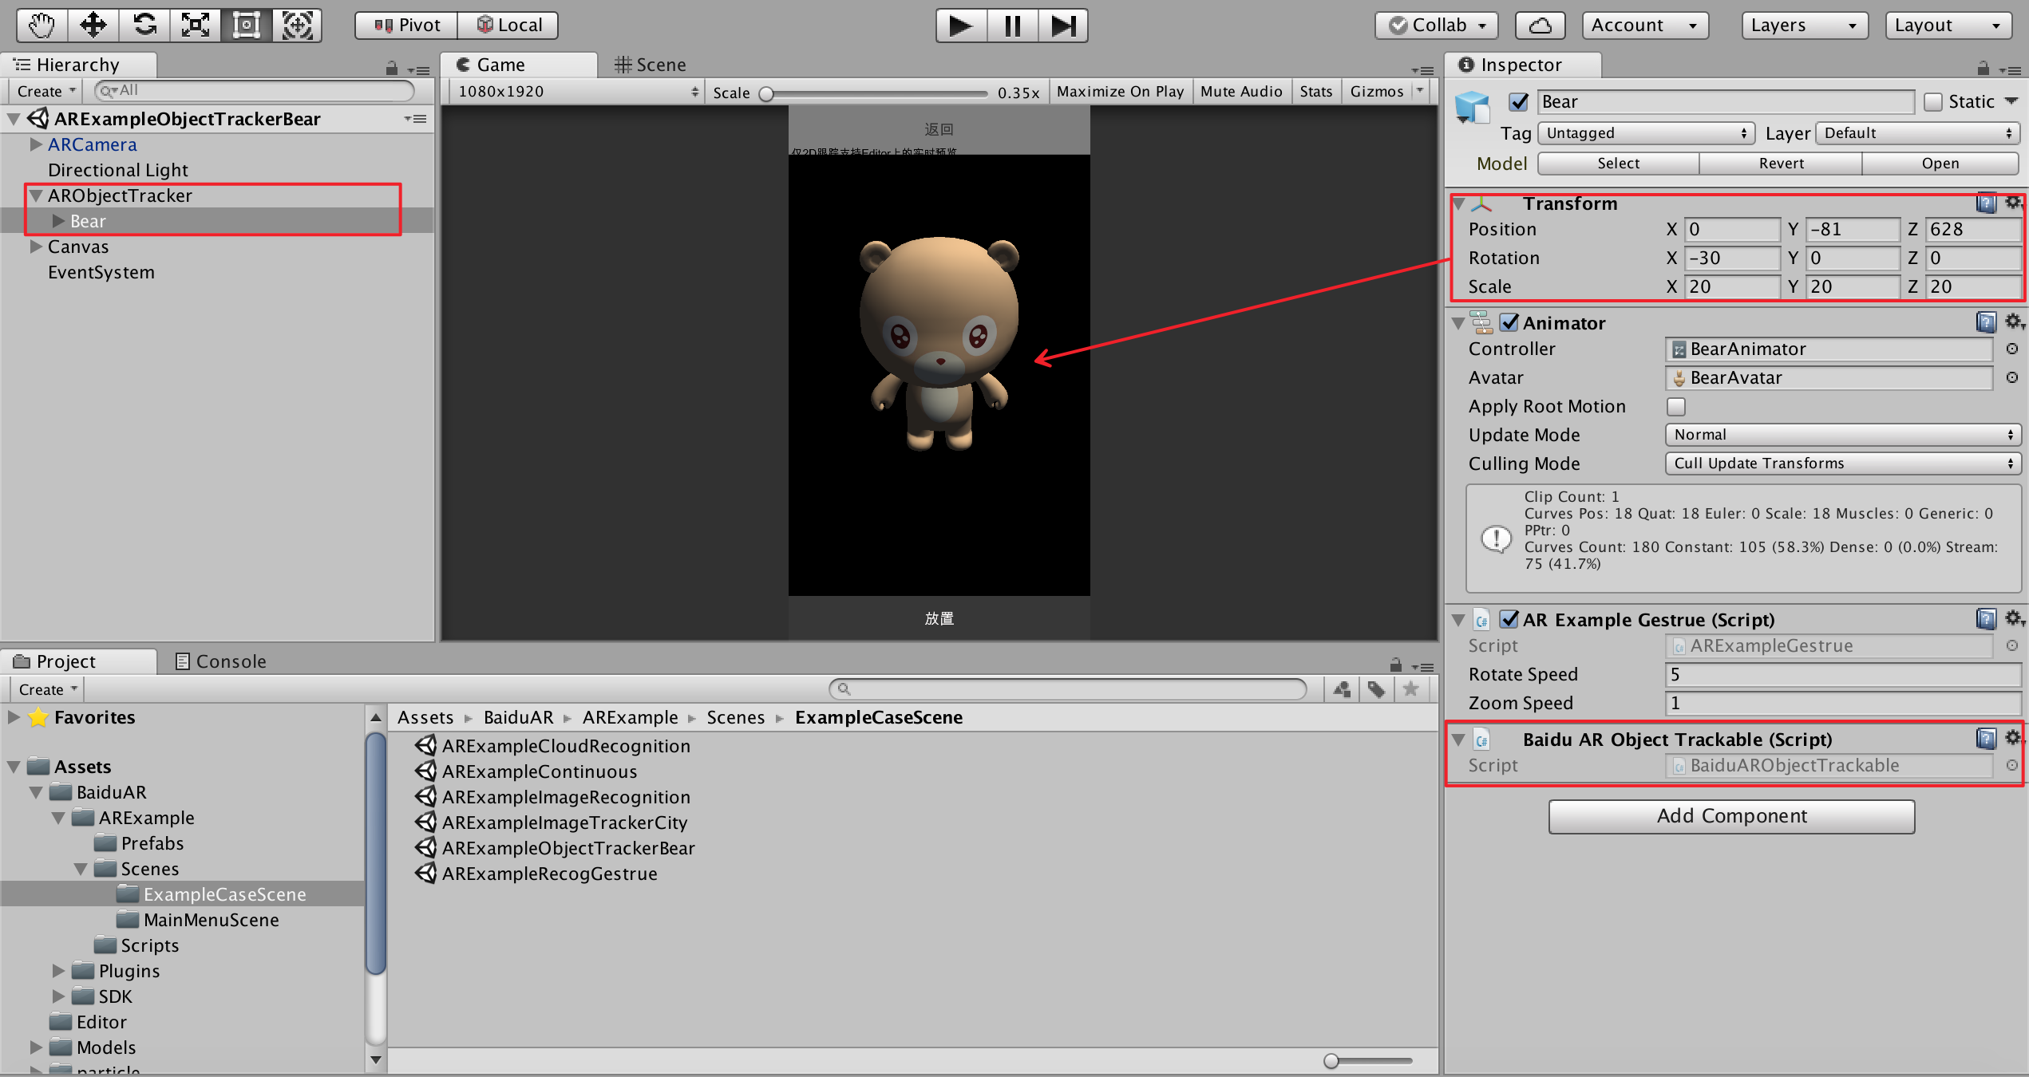

BaiduARObjectTracker组件中可调用的监听事件，如图所示：



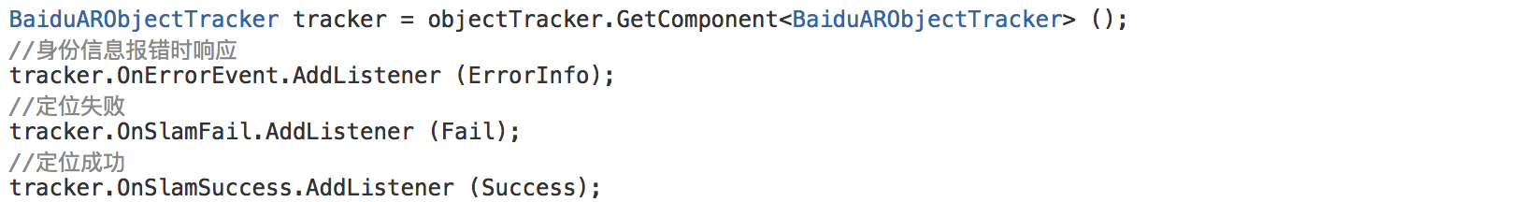

注：目前只支持定位一个模型。如果想要进行进一步的功能扩展，相关接口的调用请查看样例介绍。

### 本地识图

本地识图跟2D跟踪相似，将平台上生成的资源包导入到场景StreamingAssets文件夹中，并将ARImageRecognition prefab添加到场景中。在ARImageRecognition节点下添加需要识别的图片。添加过程如下。在ARImageRecognition节点下创建空物体，自定义空物体的名字，将组件BaiduARImageRecognitionResult添加到空物体上，填写好图片资源的路径。如图所示：

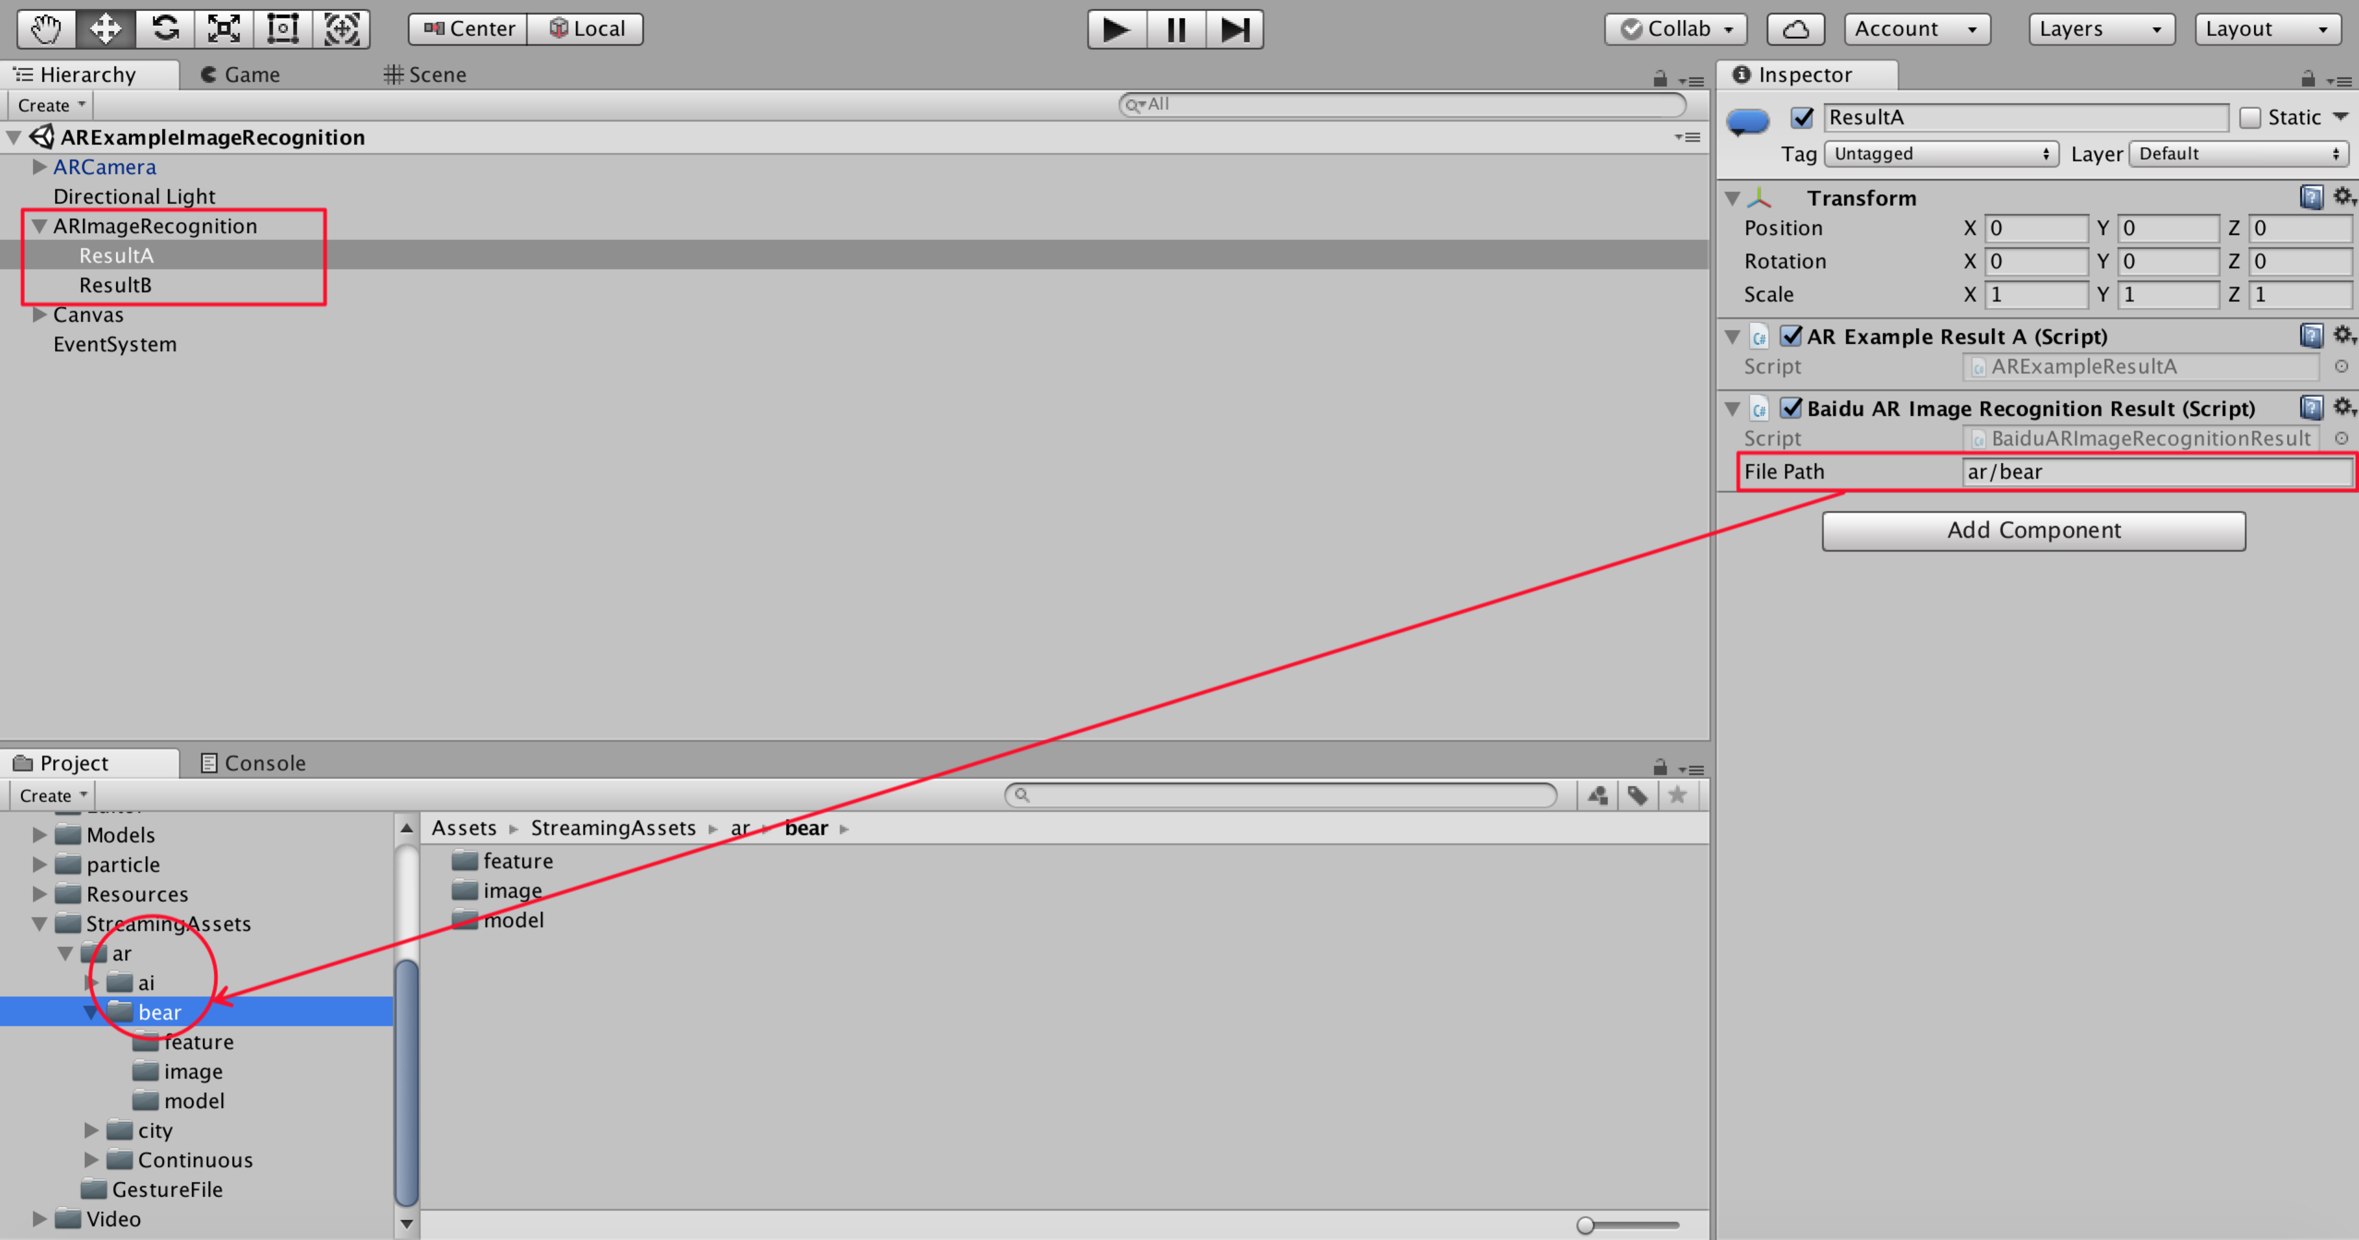

用户开发此功能时，需要调用BaiduARImageRecognitionResult组件中的OnRespond监听事件。OnRespond监听事件在识别成功后响应，给监听事件添加自定的方法。如图所示：





BaiduARImageRecognition组件中可调用的监听事件，如图所示：





### 手势识别

手势识别功能的使用过程如下。将ARGestureRecog prefab和识别成功后想要显示的物体添加到场景中。如图所示：

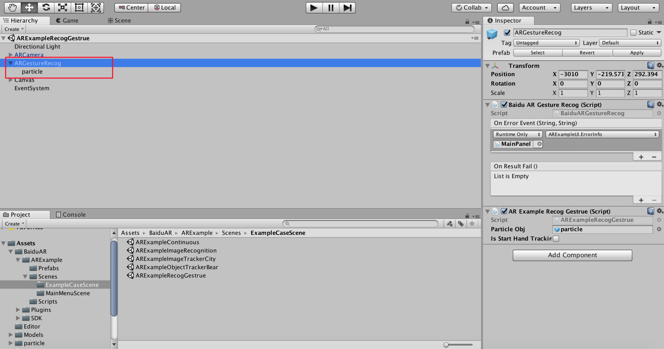

在使用此功能时，需要调用BaiduARGestureRecog组件中的OnResultCallBack监听回调事件，得到一个bool类型的值。如果得到的值是true，证明识别成功；如果得到的值是false，证明没有识别到手势。用户可以自己设置识别的精准度，通过设置BaiduARGestureRecog组件中的SetThreshold的值来改变精准度，取值范围是0～1，推荐设置成0.8。如图所示：



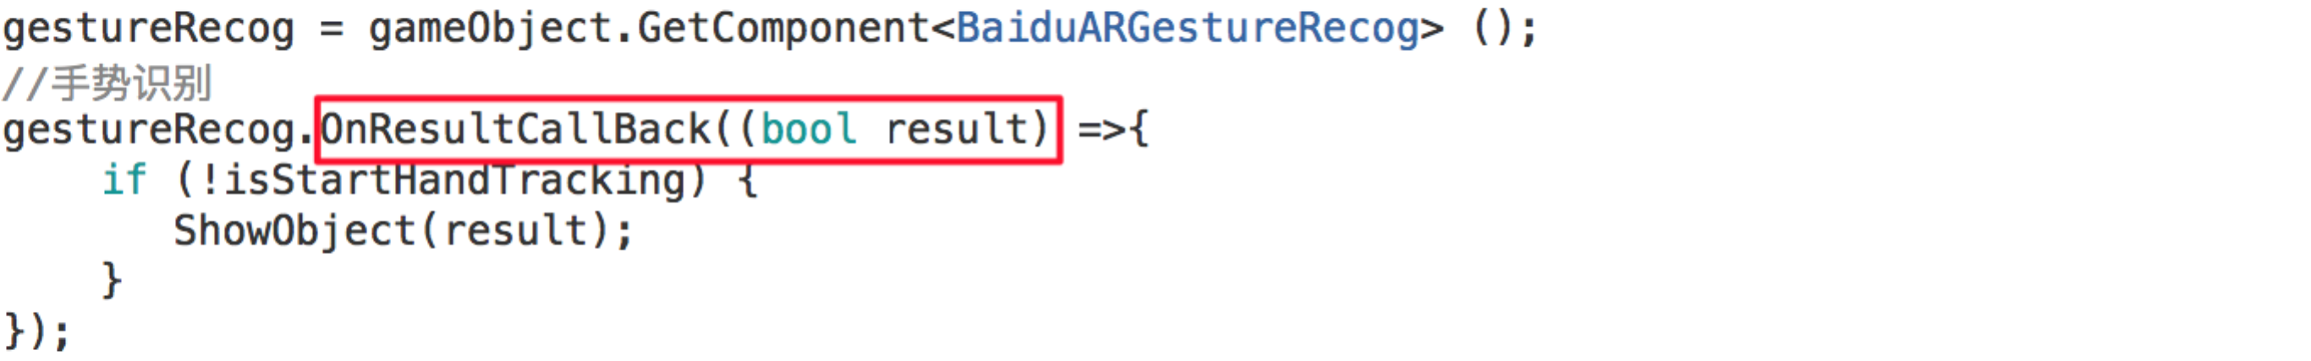

除了手势识别，还有手势识别跟踪功能，但目前此功能还处于优化阶段。在使用此功能时，需要调用BaiduARGestureRecog组件中的OnResultTrackCallBack监听回调事件，得到一个List<RecogGesture> lstRecg，用来获得手的位置信息。位置信息包括左上角 （LeftTopPos），右上角（RightTopPos），左下角（LeftBottomPos），右下角（RightBottomPos）和中心点（GetCenterPos）的位置。如图所示：

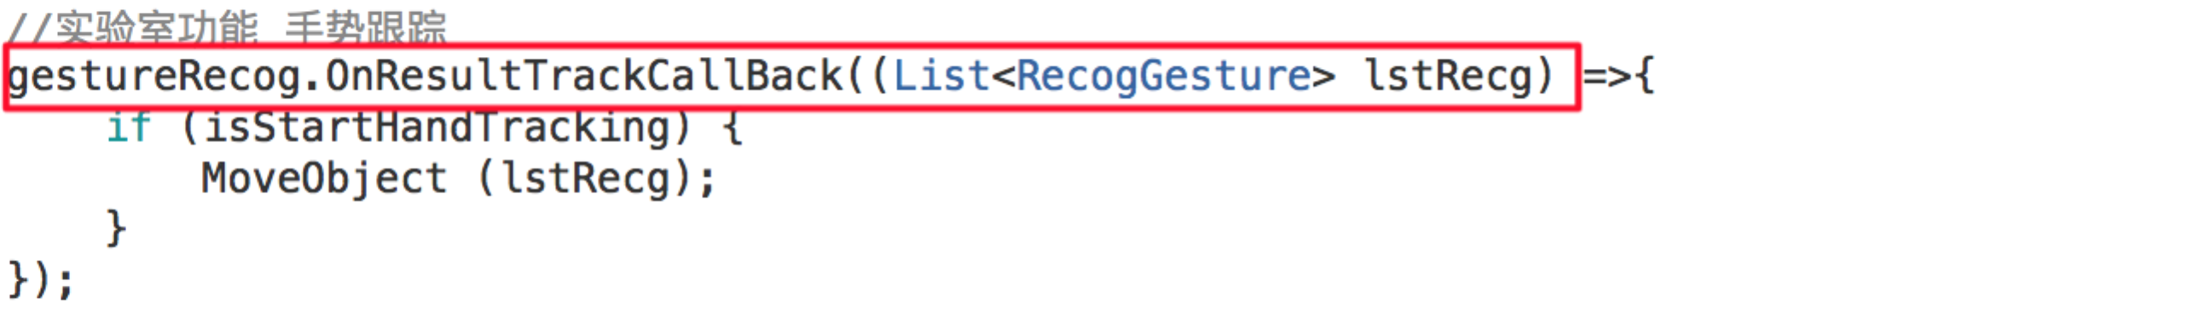

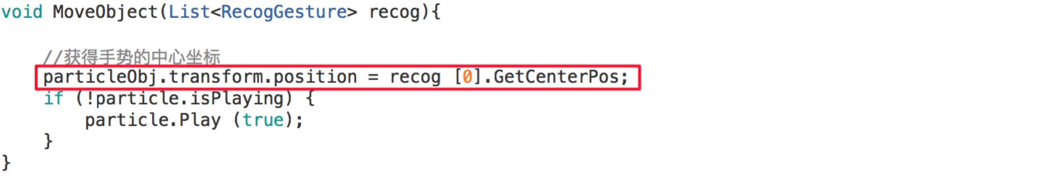

BaiduARGestureRecog组件中可调用的监听事件，如图所示：



注：目前只支持手掌手势，后续会进行扩展。

### 云端识图

云端识图是将AI平台上图像识别(https://ai.baidu.com/docs#/ImageClassify-API/top)中的部分功能进行了封装，提供给开发者进行使用。主要包含的功能有场景识别，菜品识别，车型识别，动物识别和植物识别。先要在AI平台上创建应用，获得API Key和Secret Key。如图所示：

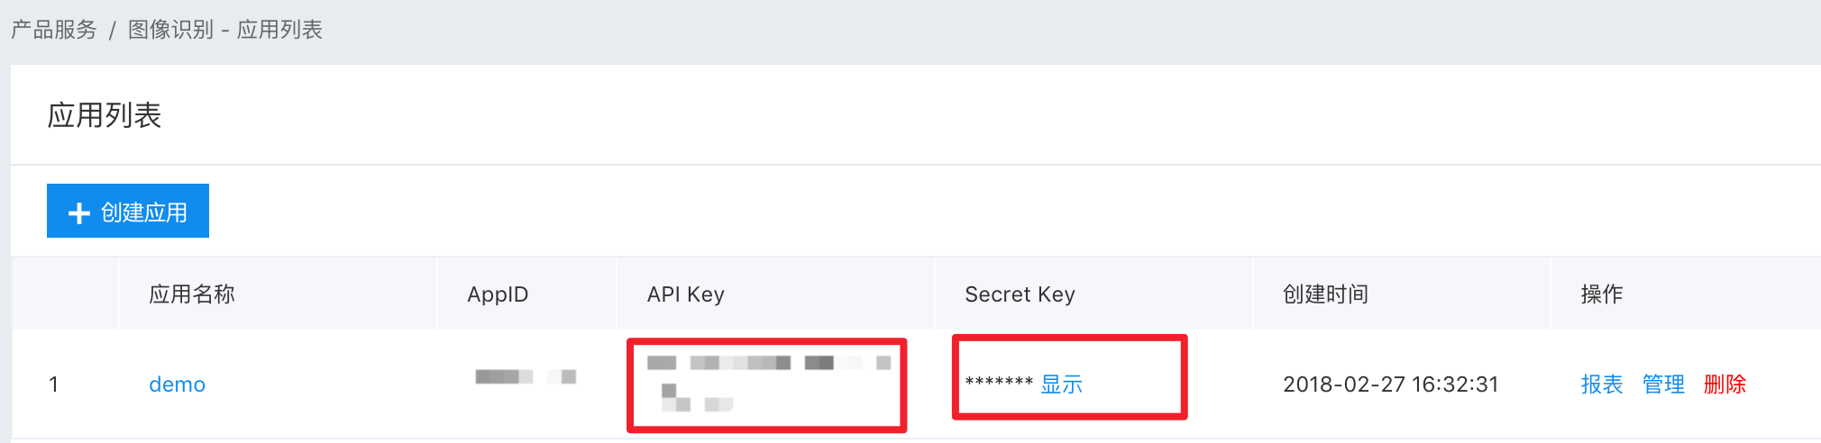

将ARCloudRecognition prefab添加到场景中。将在平台获得的API Key和Secret Key填入BaiduARCloudRecognition组件中。如图所示：

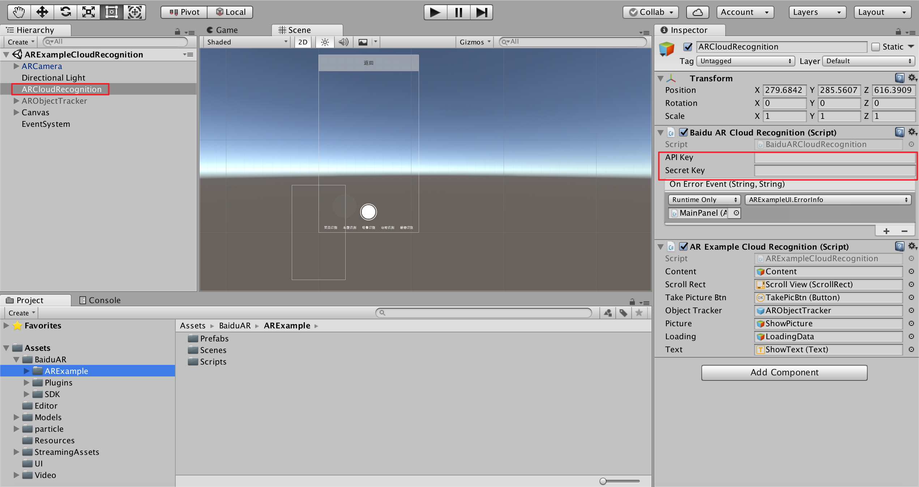

在使用此功能时，调用BaiduARCloudRecognition组件中的相应的监听事件和接口来获得对应的图片信息。具体的实现方式，如图所示：

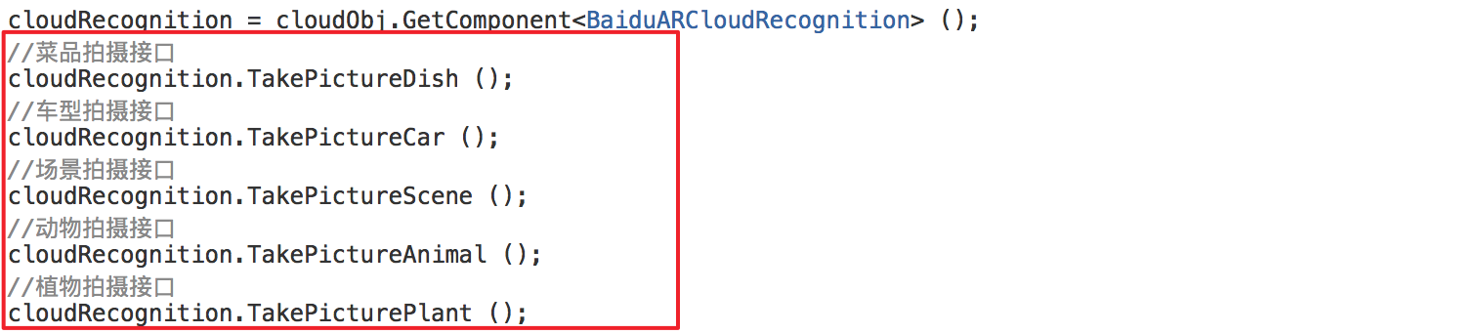

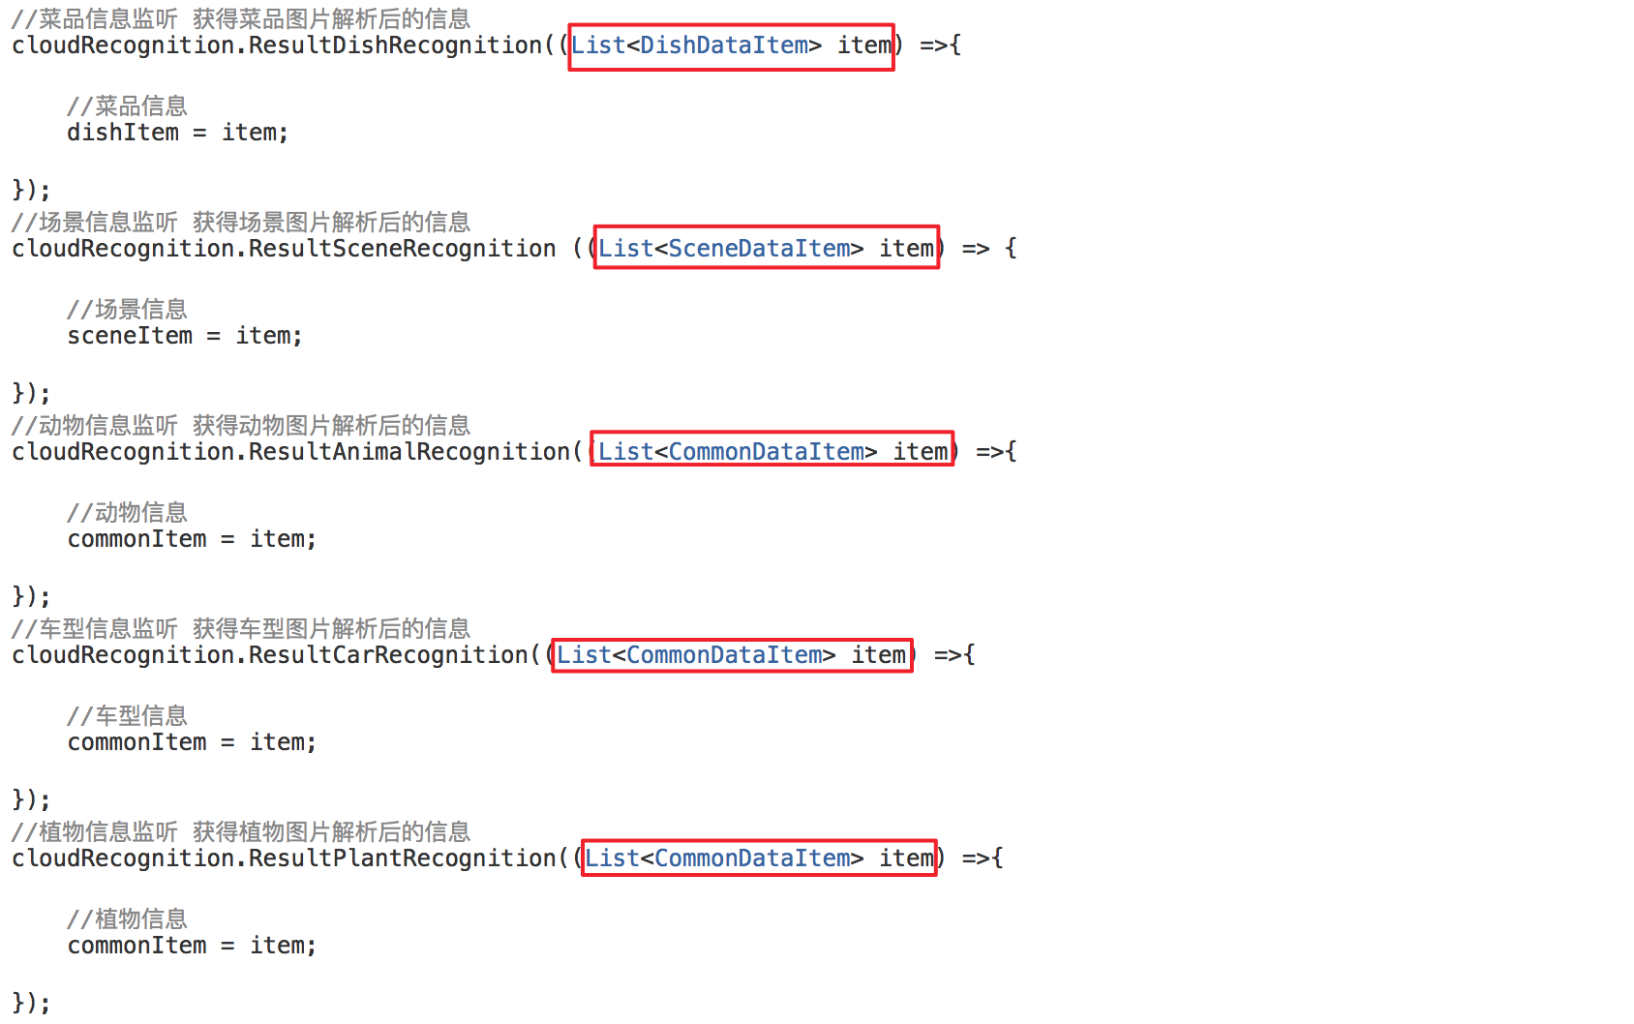

注：建议开发者设计交互，引导用户正对拍摄物，如使汽车轮胎和手机底边平行，使动物四只脚离手机底边等距，正立在拍摄视野中。

## Android配置

若要发布Android应用，首先需要下载安装JDK和SDK。JDK需要配置环境变量，具体操作可以搜索一下（参考链接：<https://jingyan.baidu.com/article/908080221f3cfefd91c80fbf.html>）。安装配置完毕后，将路径填写到Unity中。如图所示：

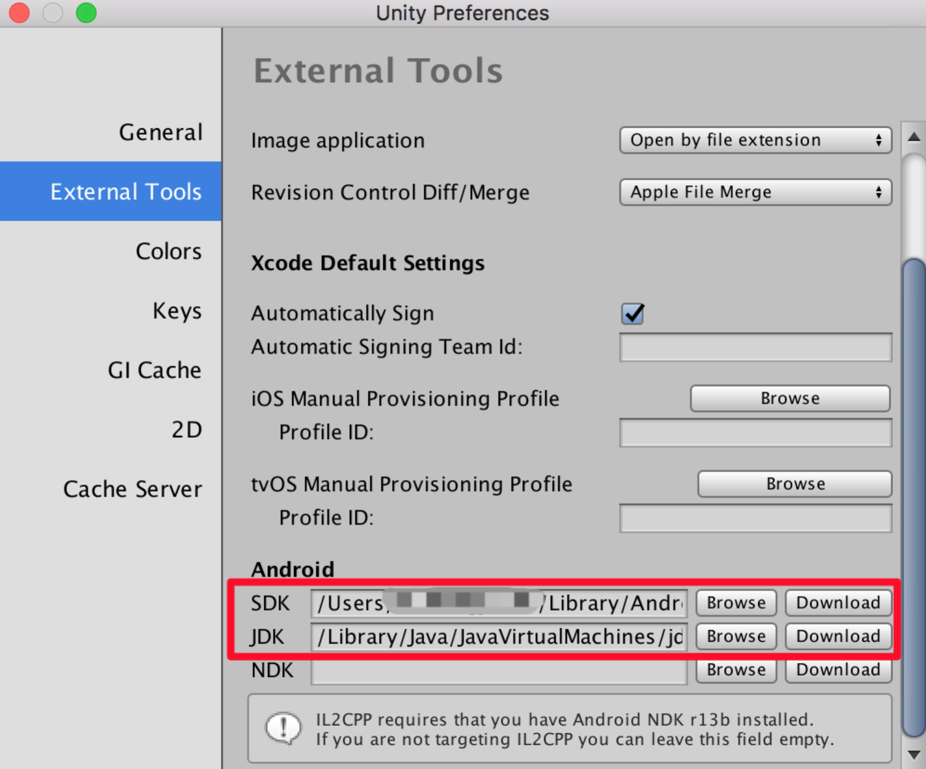

如果用Unity直接进行发布生成Android应用，需要进行如下设置。如图所示：

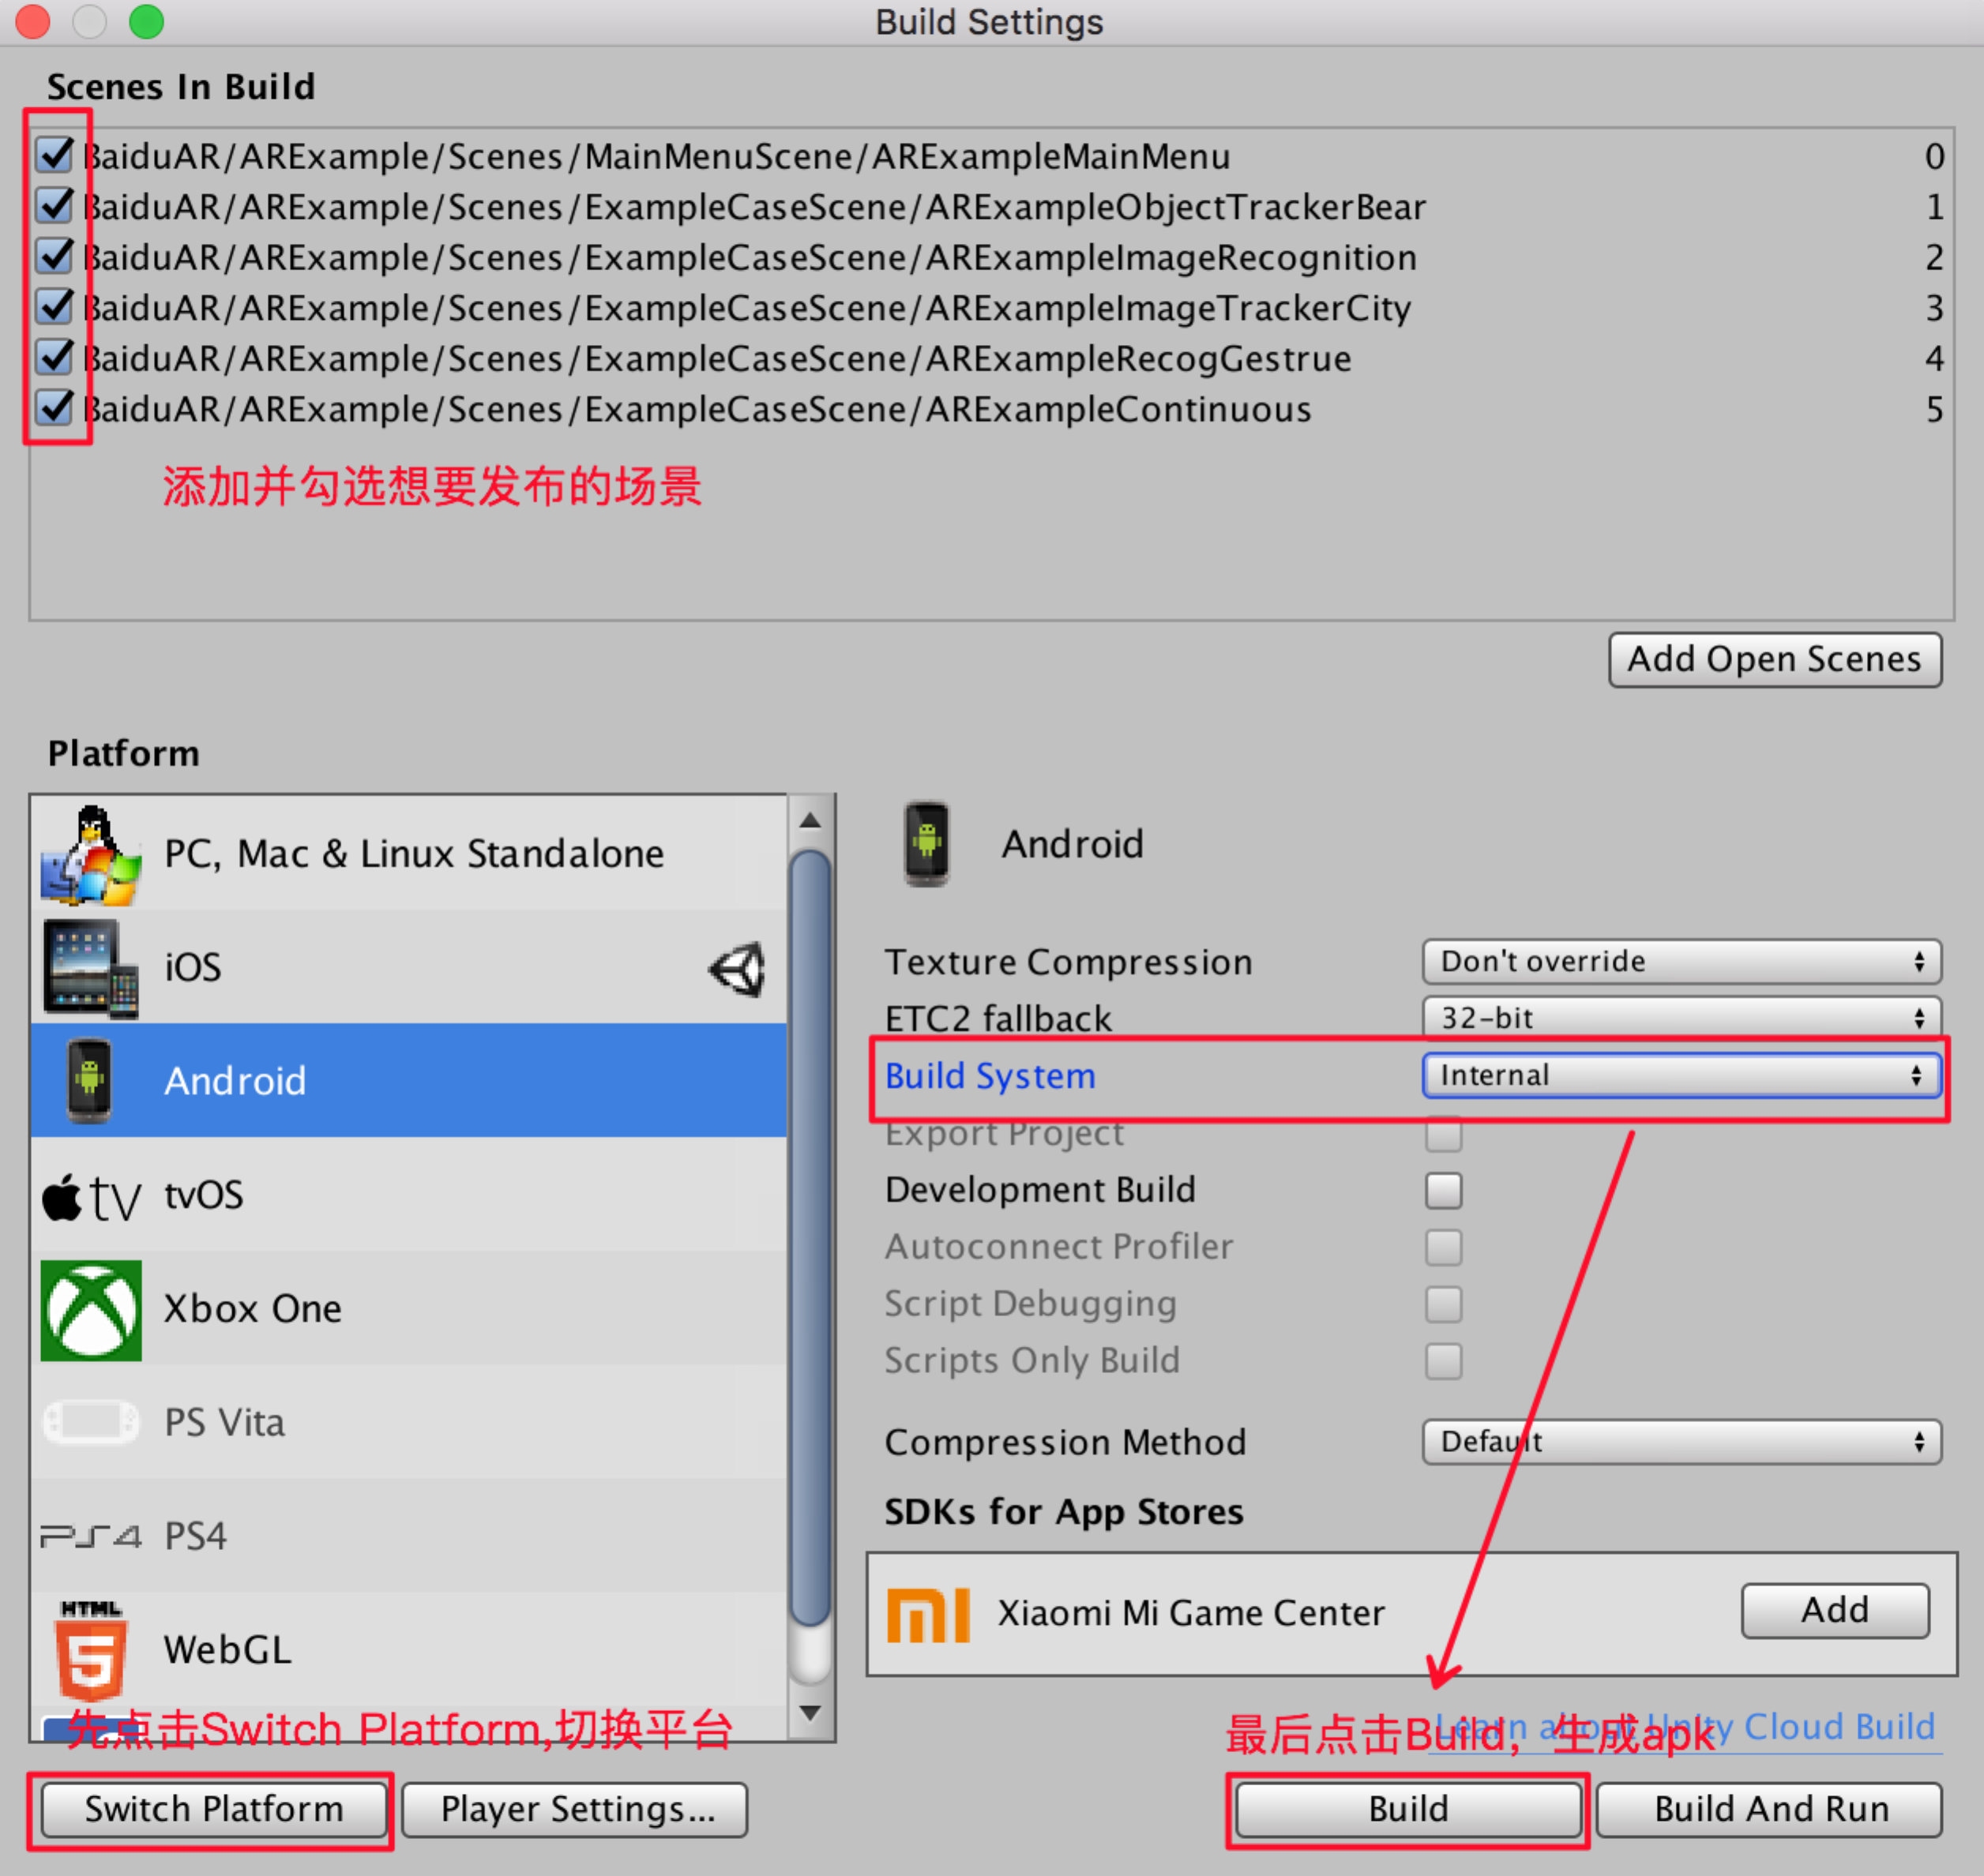

如果用Android Studio进行发布生成Android应用，需要进行如下设置。如图所示：

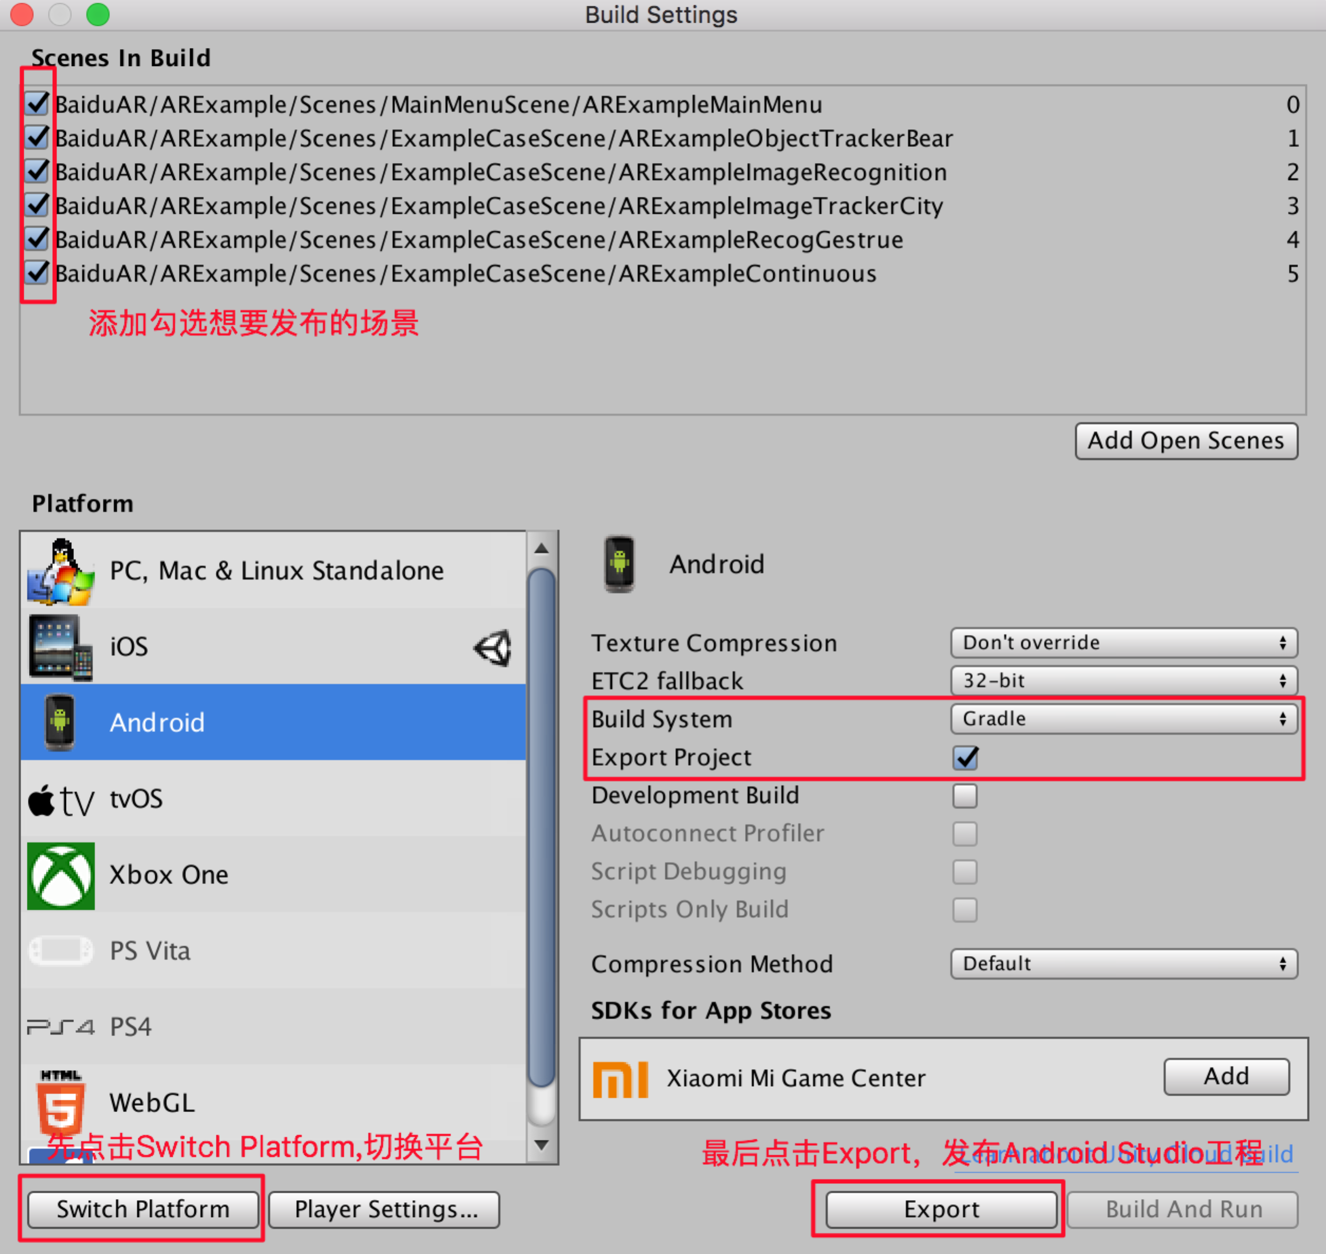

## IOS配置

在发布应用时需要注意，在Unity导出XCode工程时，需要切换平台。如图所示：

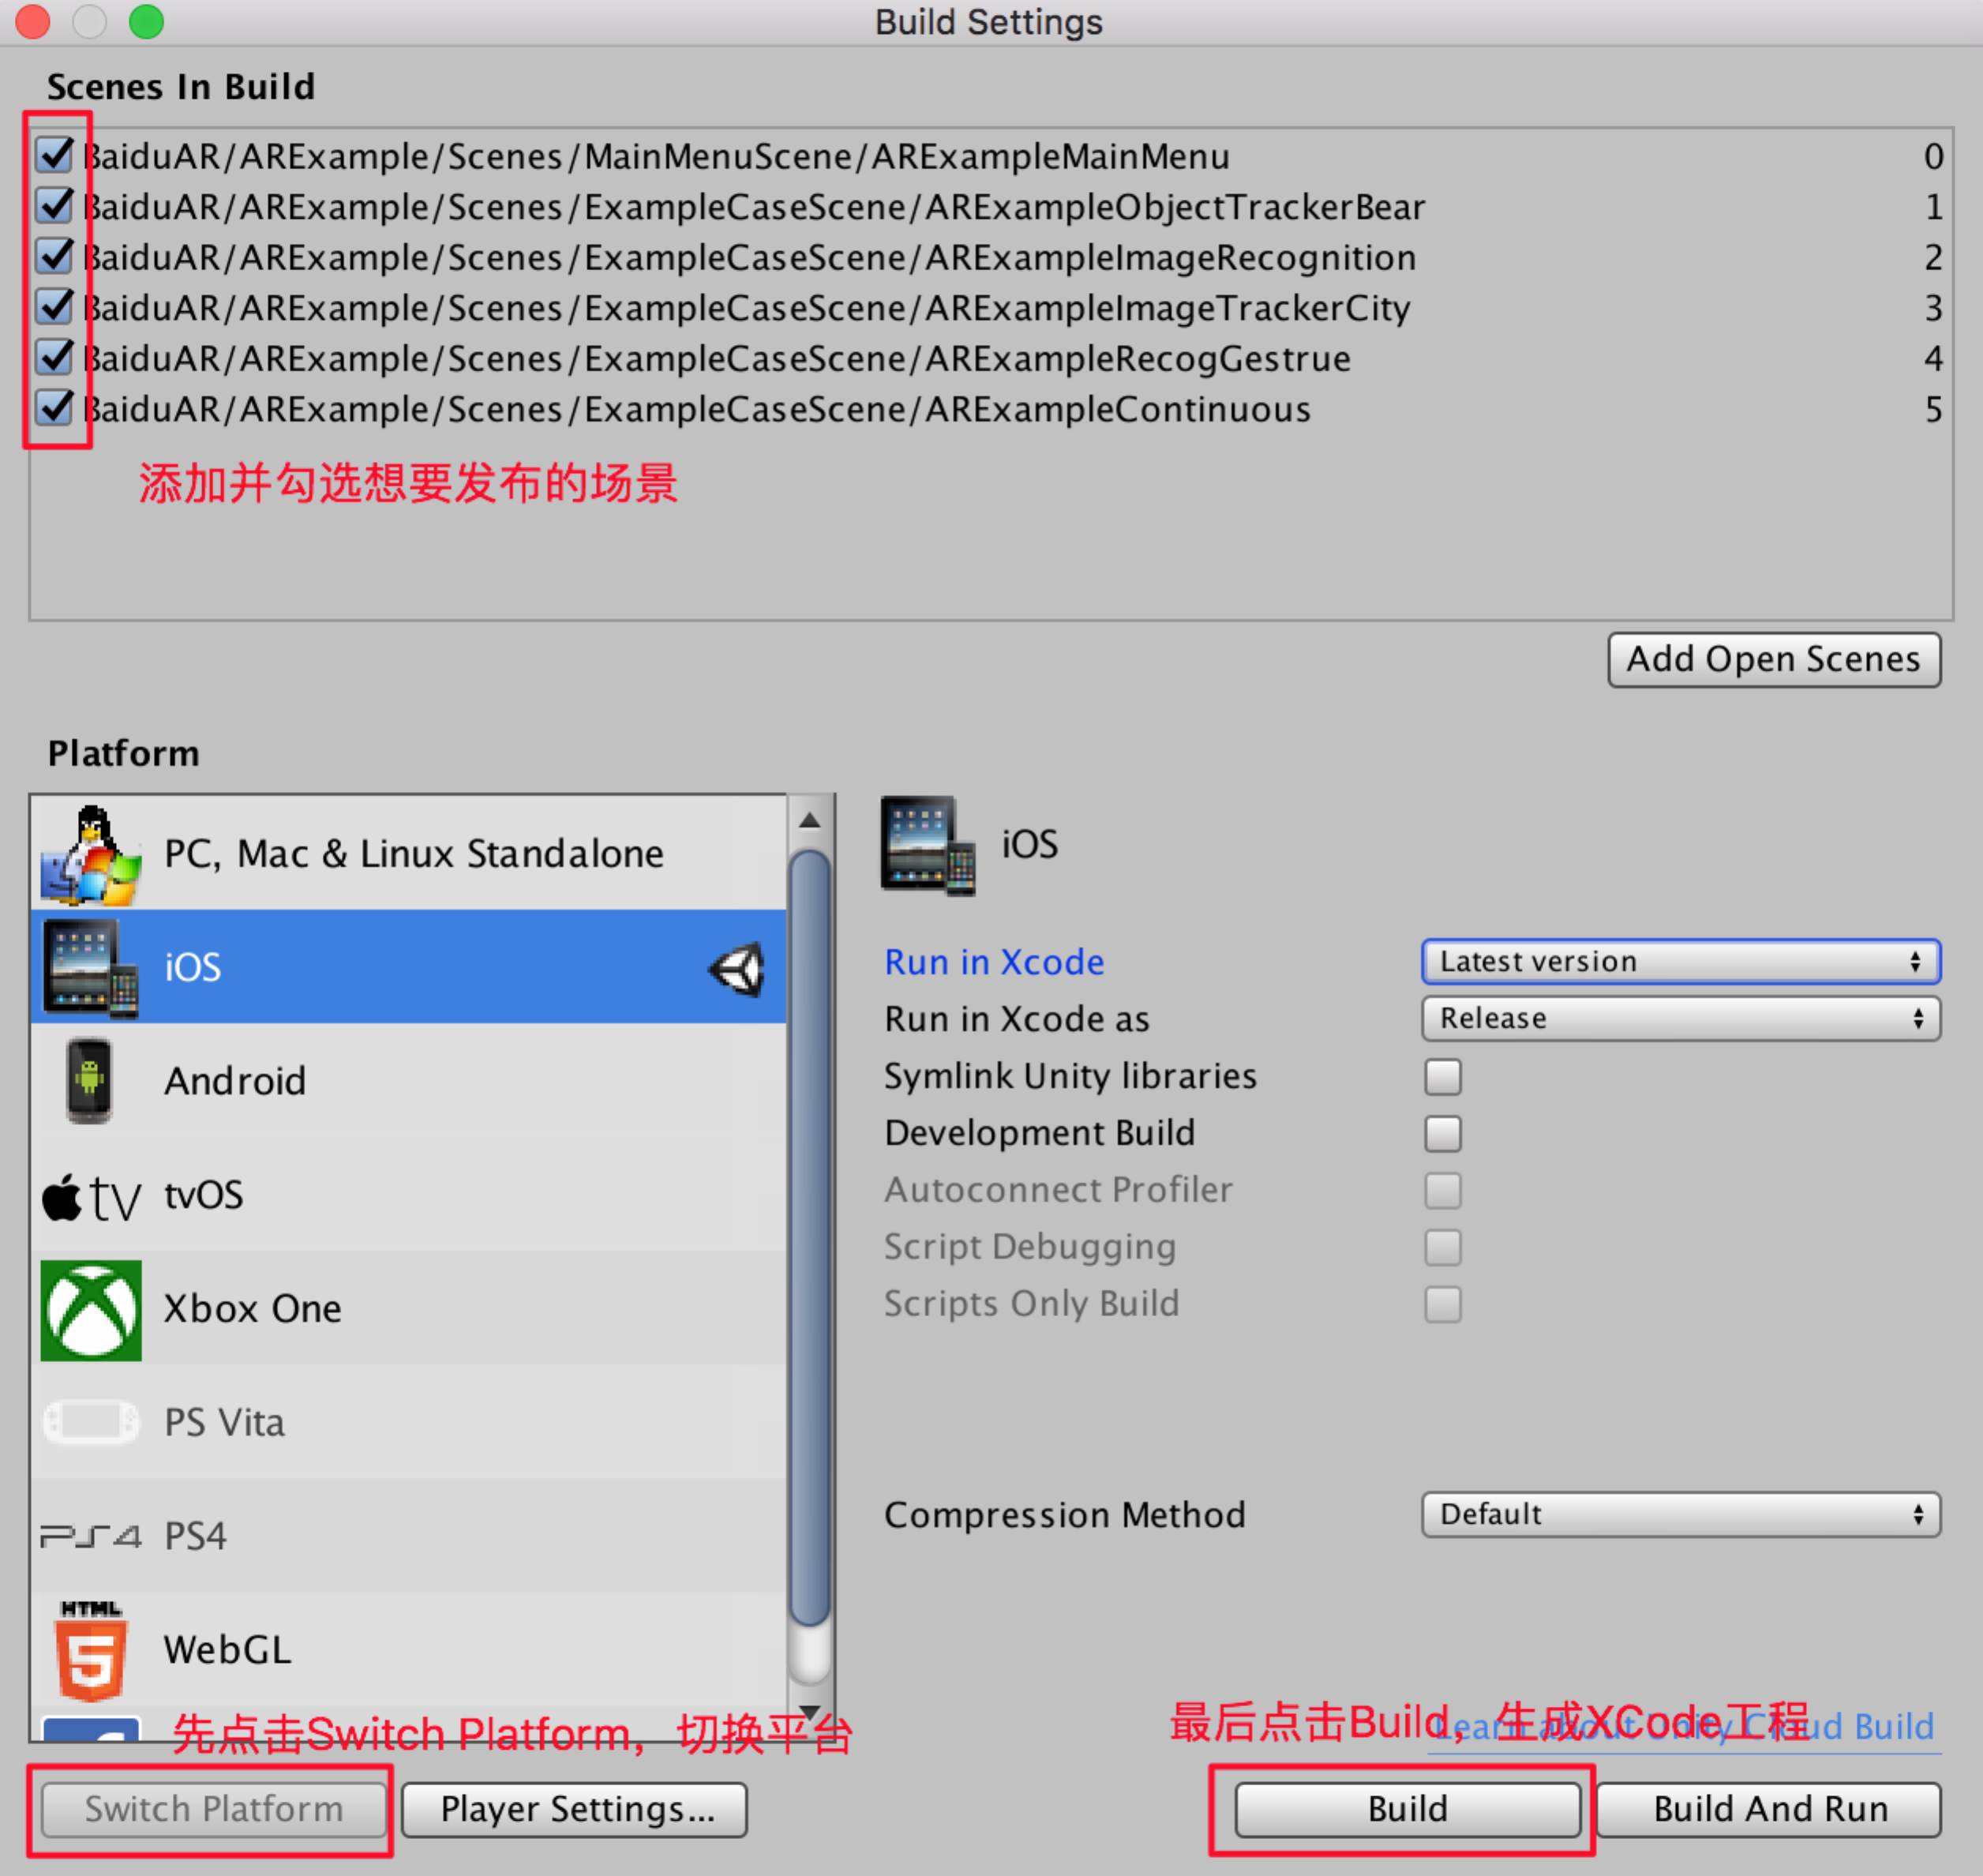

XCode 9.x：将“-force_load；$(SRCROOT)/libpaddle_capi_layers.a”添加到Other Linker Flags中（如图1）。修改Project和Targets的配置。设置Build Active Architecture Only为“Yes” （如图2），设置 Enable Bitcode 为“NO” （如图3）。如图所示：

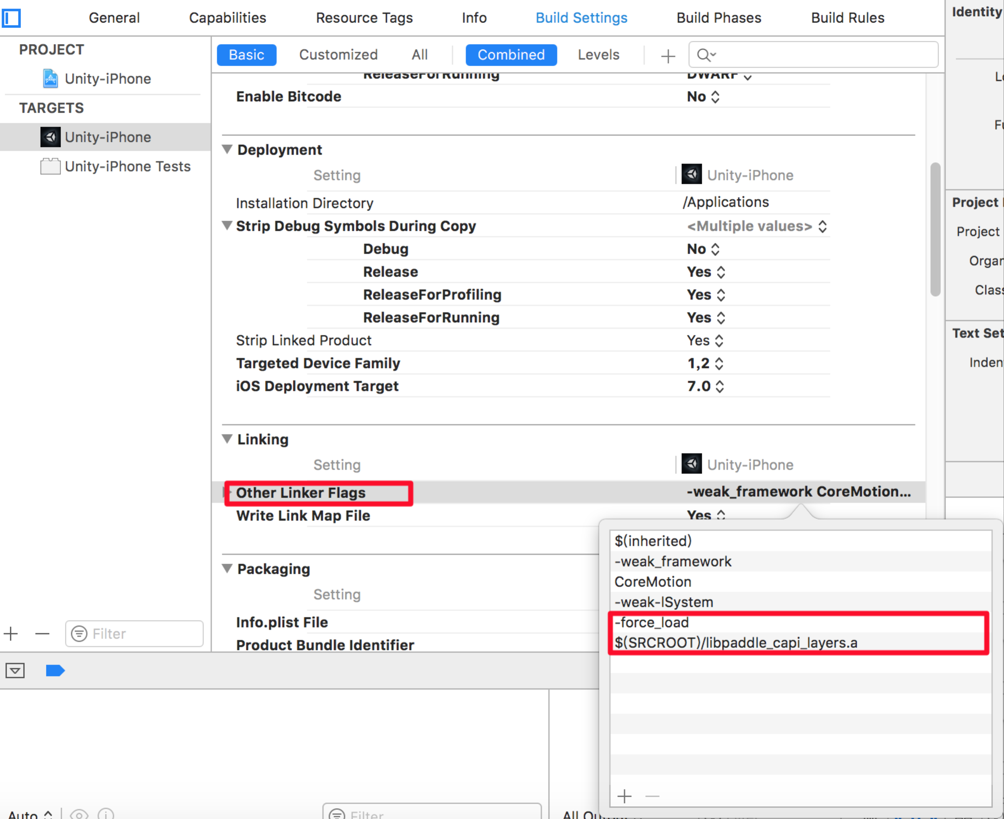

图1

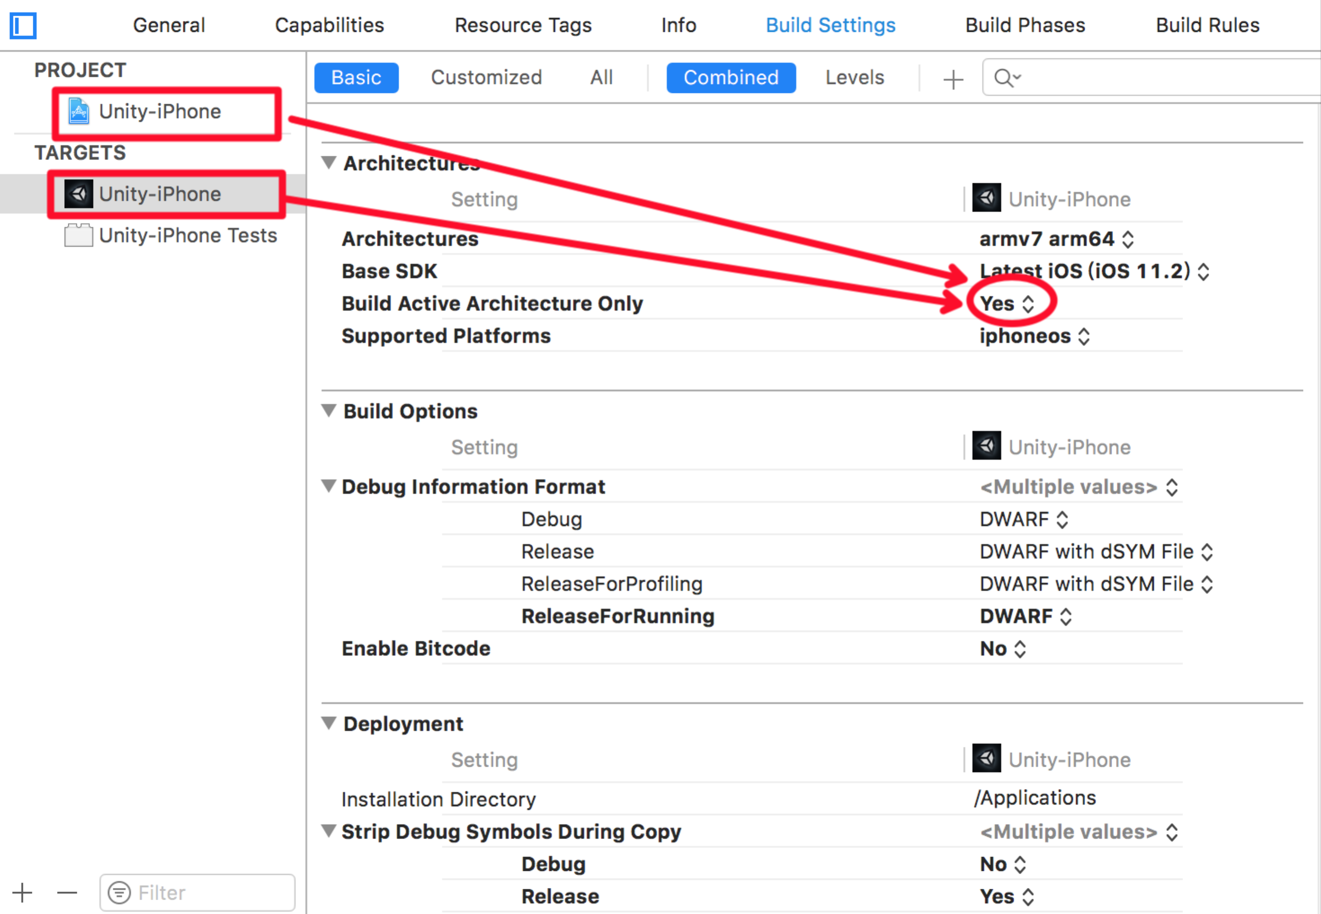

图2

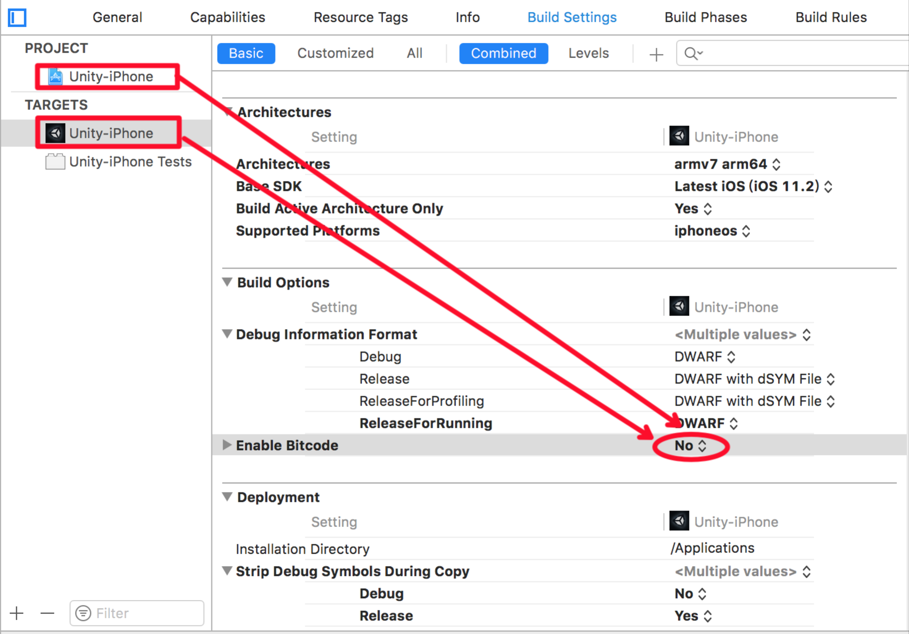

图3

# DuMix AR Unity SDK样例介绍

在平台上下载样例的工程文件，用Unity打开查看。样例中包括2D跟踪，Slam，本地识图和手势识别等功能的展示。具体包含内容如图所示：

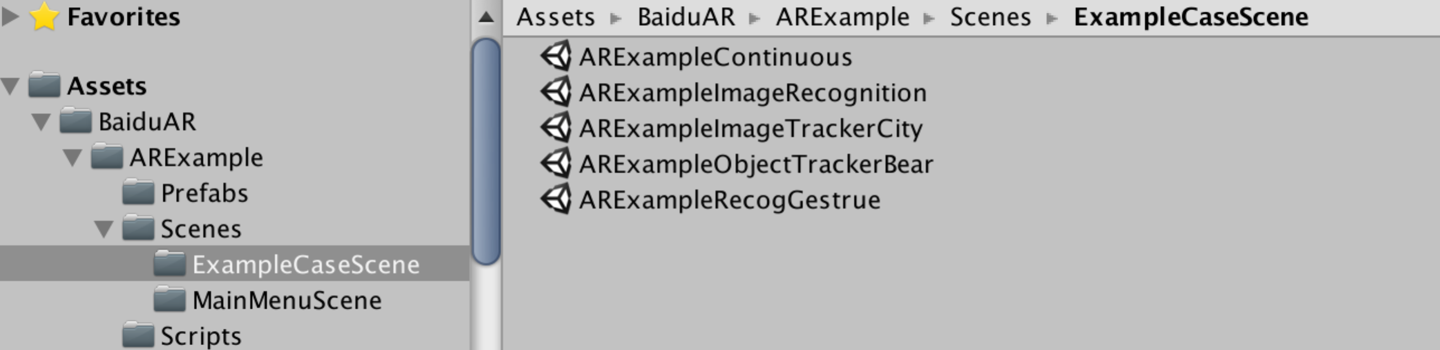

运行样例前需要填写API Key和App ID（每个场景都需要填写）。如图所示：



样例主界面如图所示：

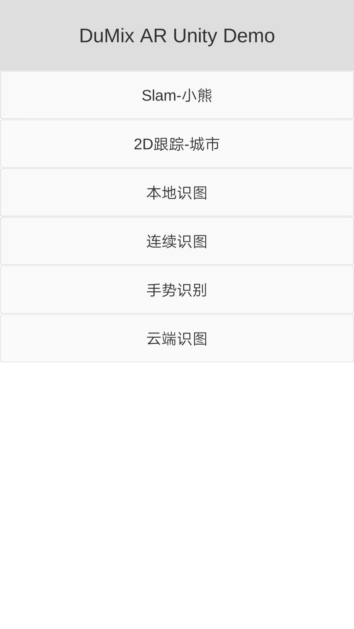

## 2D跟踪样例

2D跟踪样例的效果图如图所示：

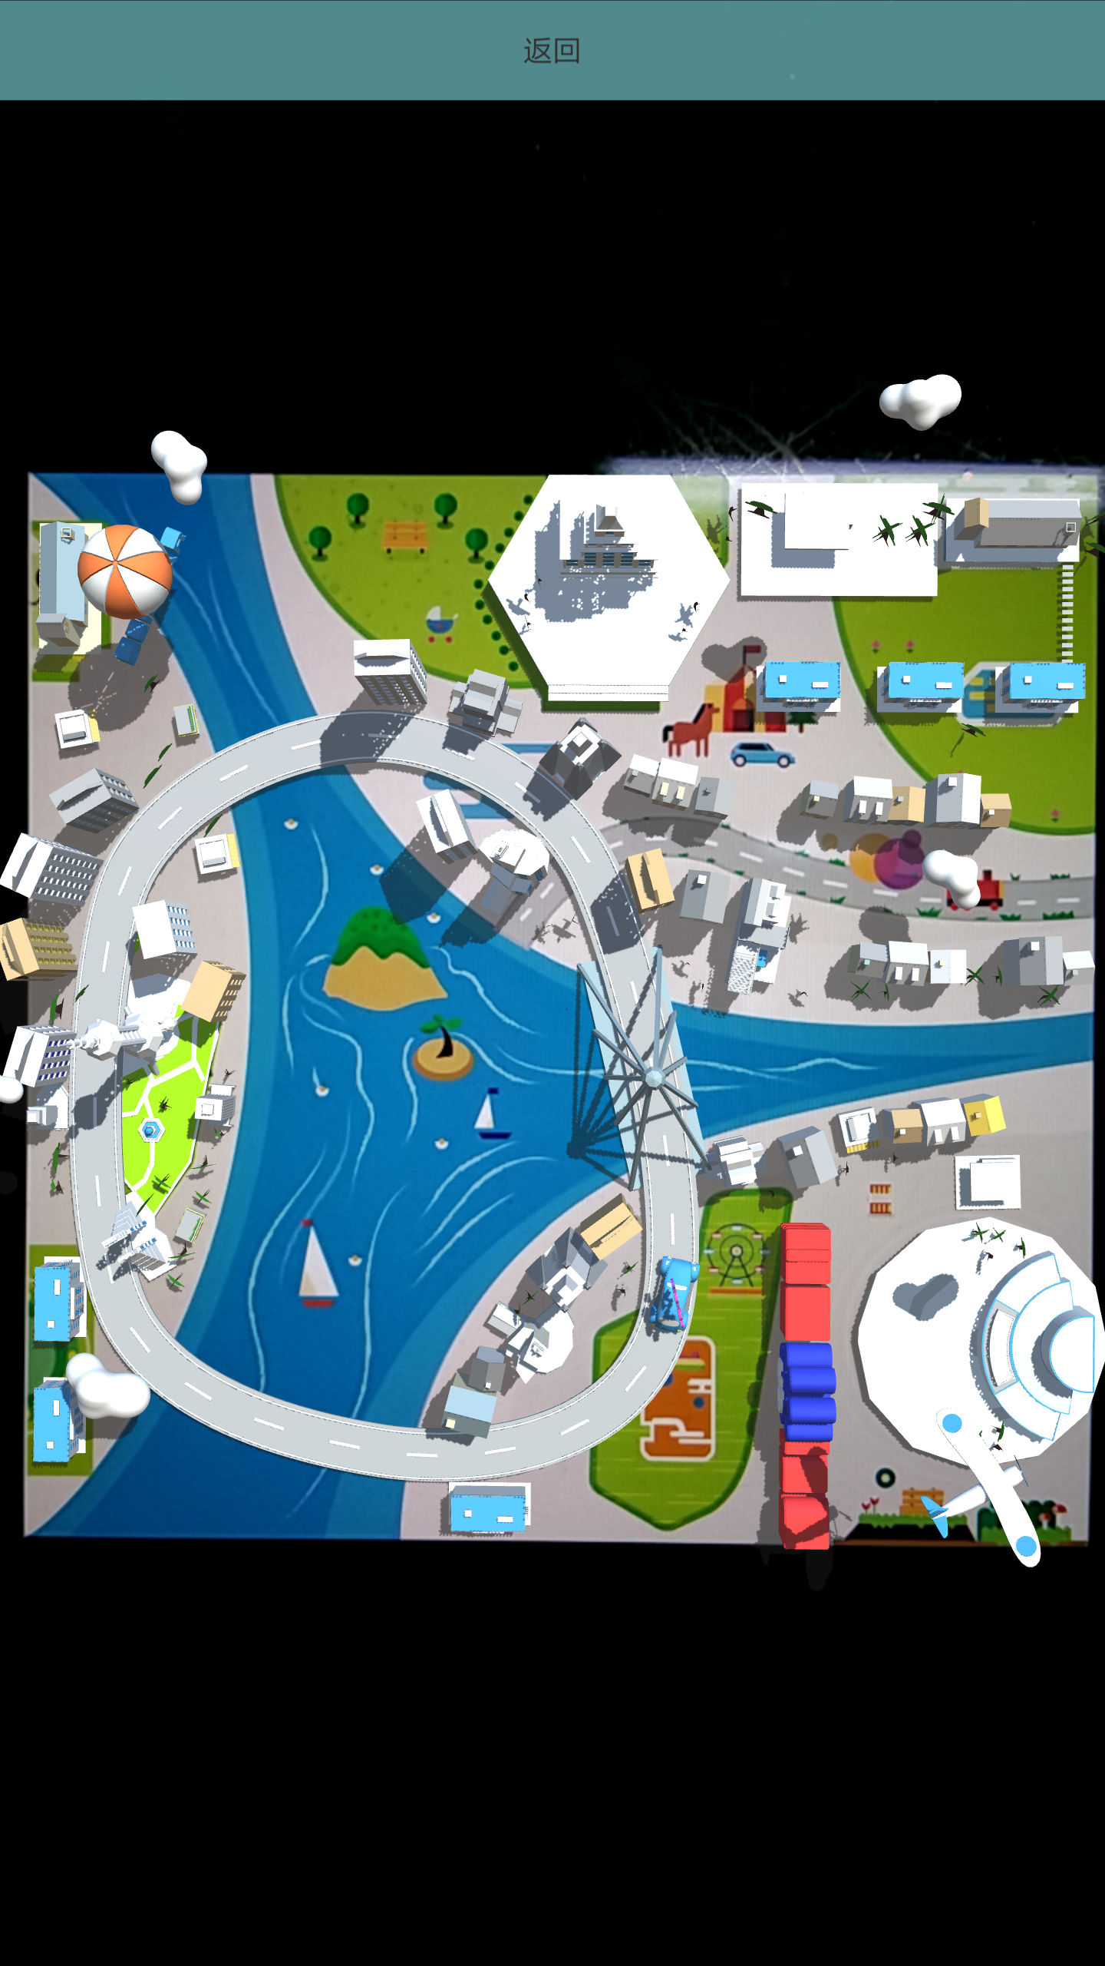

## Slam样例

Slam样例的效果图如图所示：

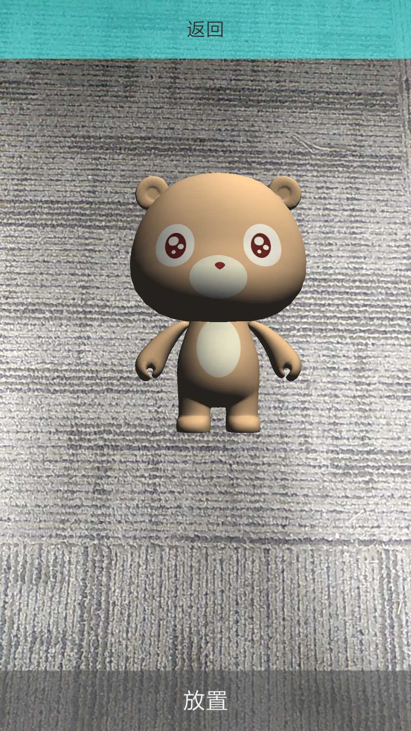

在Slam的样例中，添加了手势控制的功能，通过手势对模型进行移动，旋转和缩放的操作。将控制手势的脚本ARExampleGestrue添加到物体，就实现了此功能。以此功能为例，讲解一下相关SDK的接口调用。

首先需要在脚本中引入BaiduARInternal的程序集。BaiduARObjectTracker类中的StopAR()方法是暂停对物体位置的实时传送，StartAR()是再次开始对物体的位置的实时监控。主要应用在手势控制物体移动时调用。如图所示：



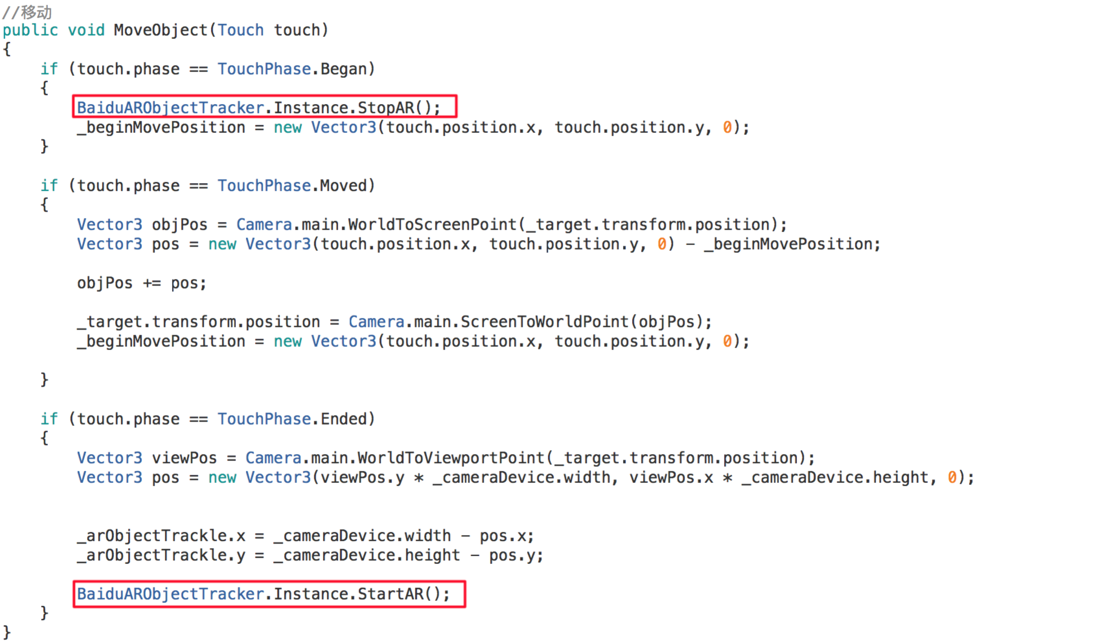

## 本地识图样例

本地识图样例的效果图如图所示：

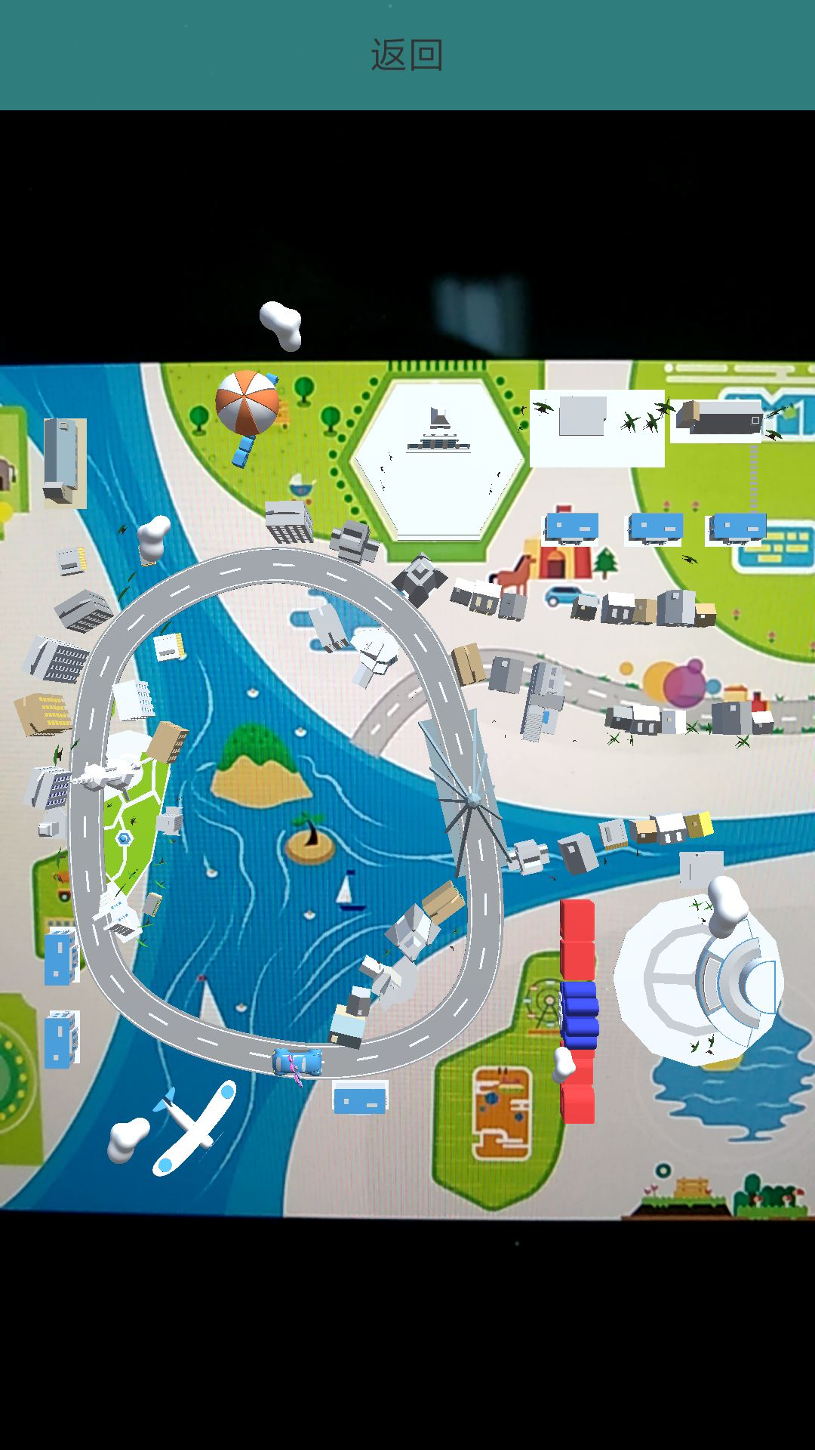

## 手势识别样例

手势识别样例的效果图如图所示：

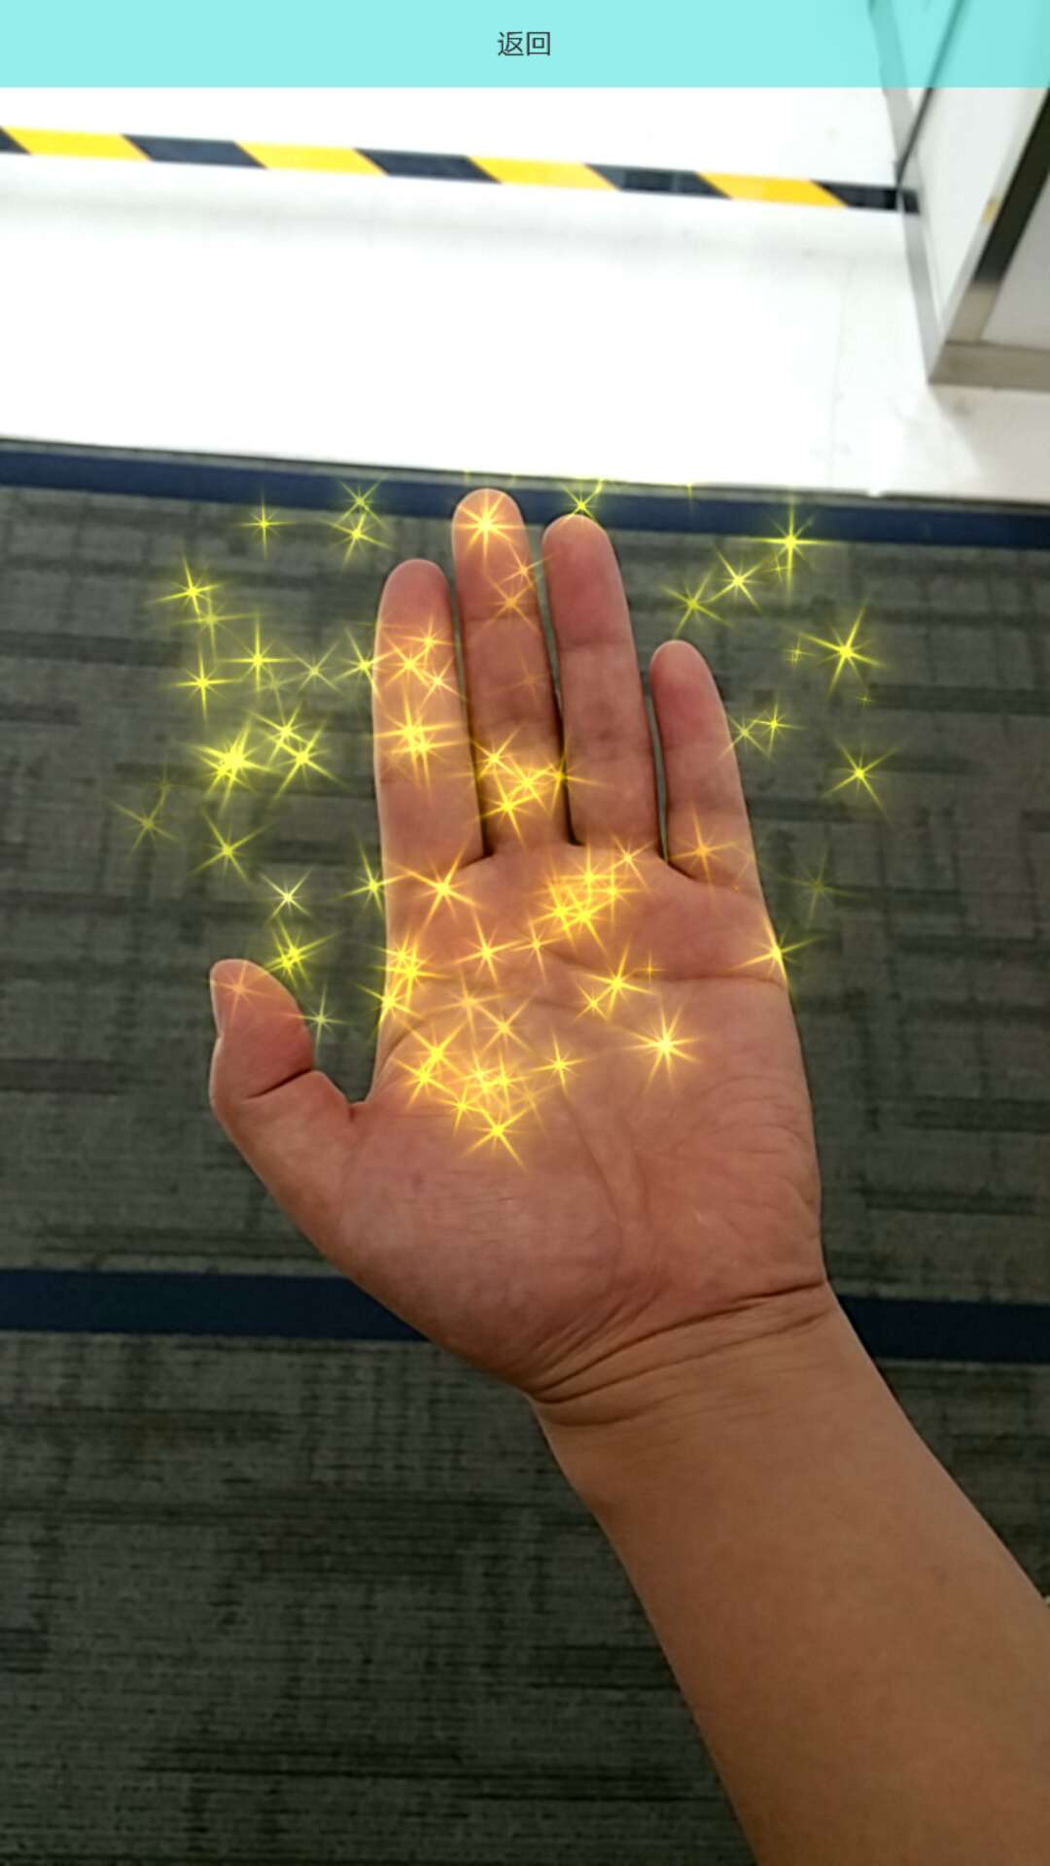

## 连续识图样例

连续识图样例的效果图如图所示：

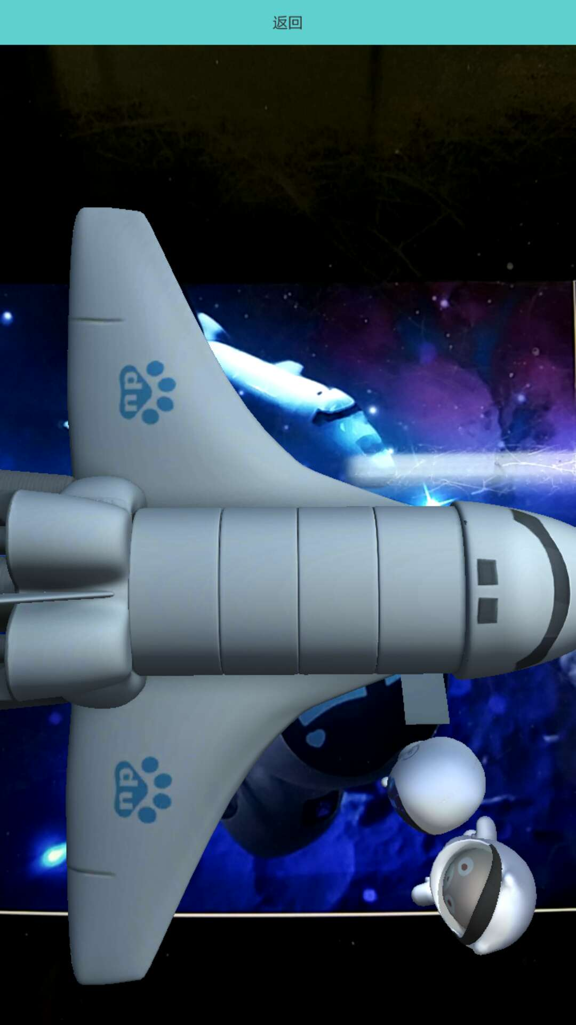

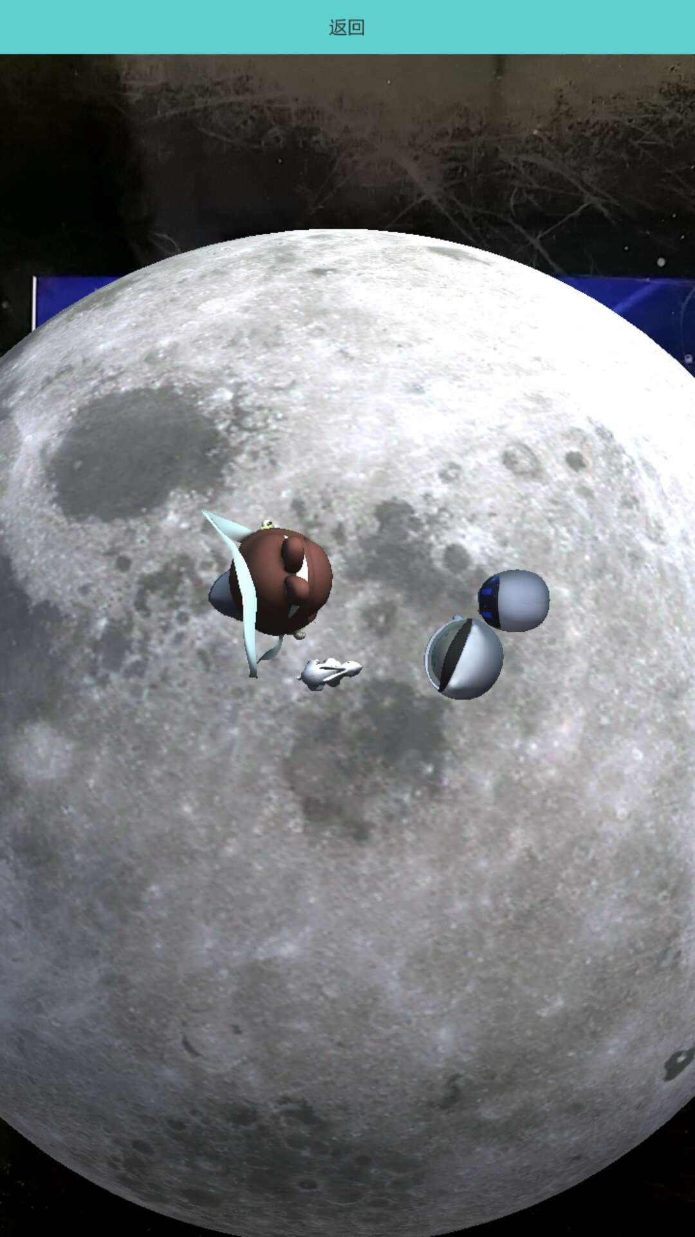

连续识图样例是结合了2D跟踪和本地识图两个基本功能开发的样例。具体的操作是连续识别图片，出现图片对应的模型，模型可以定位在图片上。具体实现过程如下。将ARImageRecognition prefab和ARImageTracker prefab添加到场景中，在ARImageRecognition节点下创建空物体，将BaiduARImageRecognitionResult组件添加到空物体上，填写好图片资源的相对路径（具体过程可以参考本地识图的操作流程）。在ARImageTracker的节点下添加想要识别的模型，并在模型上添加BaiduARImageTrackable组件，填写好图片资源的相对路径。这里需要注意，模型和空物体要一一对应上，想要识别几个模型，就对应几个空物体。初始状态下，将ARImageTracker设置成false。如图所示：

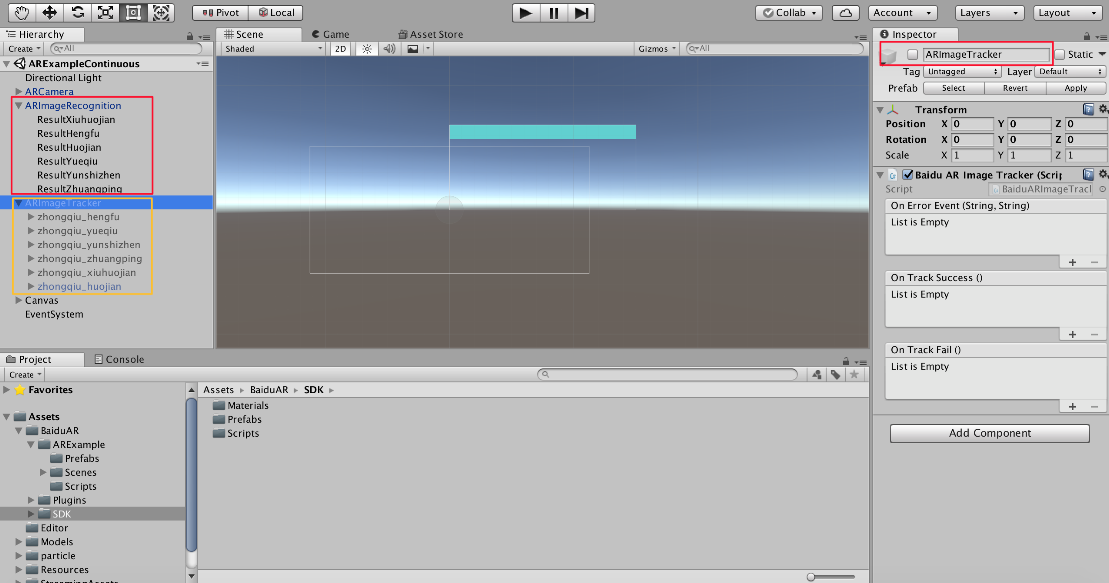

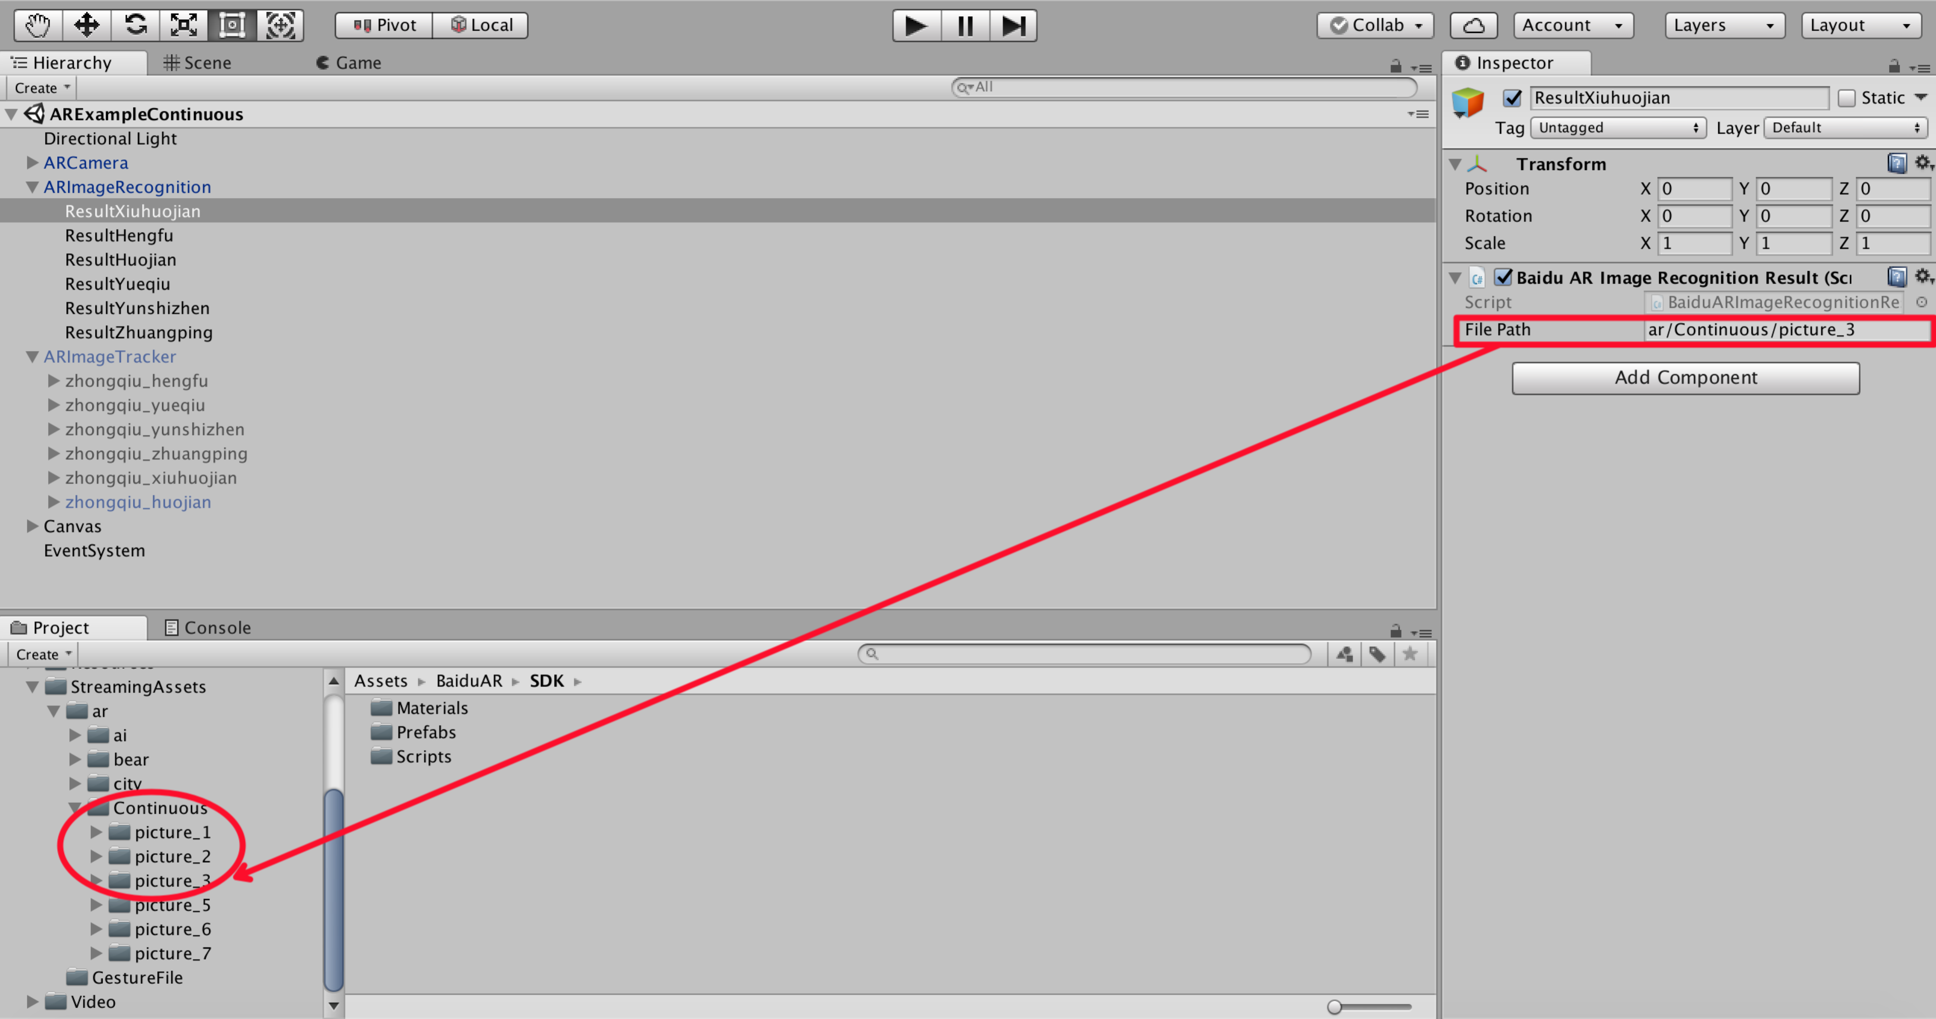

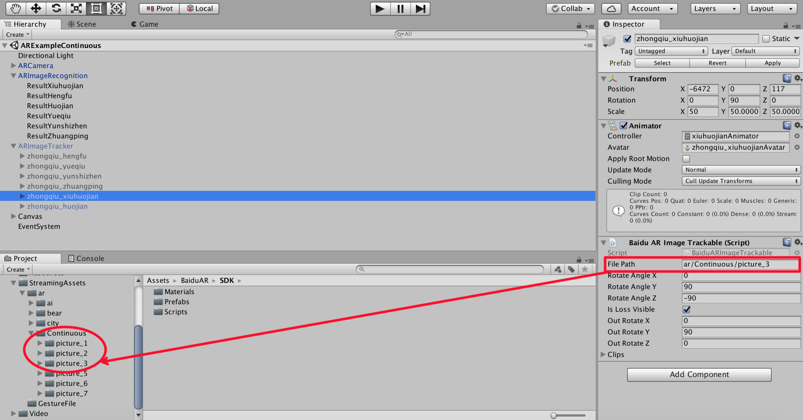

场景设置好后，创建脚本。跟本地识图操作一致，识别成功后响应OnRespond监听事件，所以需要给OnRespond监听事件添加方法。在自定义的方法中，调用ARImageTracker组件中的SetActiveTrack (string path)方法，用来控制对应模型的跟踪。ARImageTracker组件中的OnTrackFail监听事件在跟踪失败时调用， 给OnTrackFail监听事件添加方法，可以控制跟踪失败后模型的状态。如图所示：

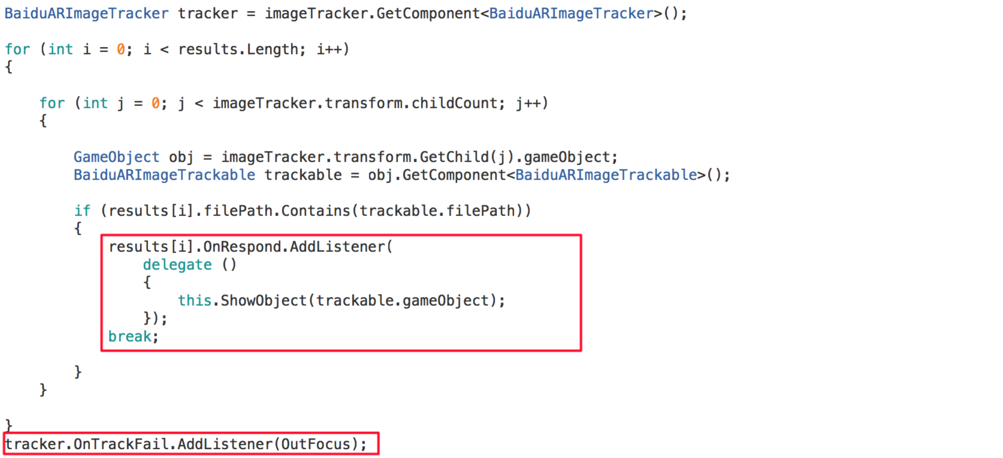

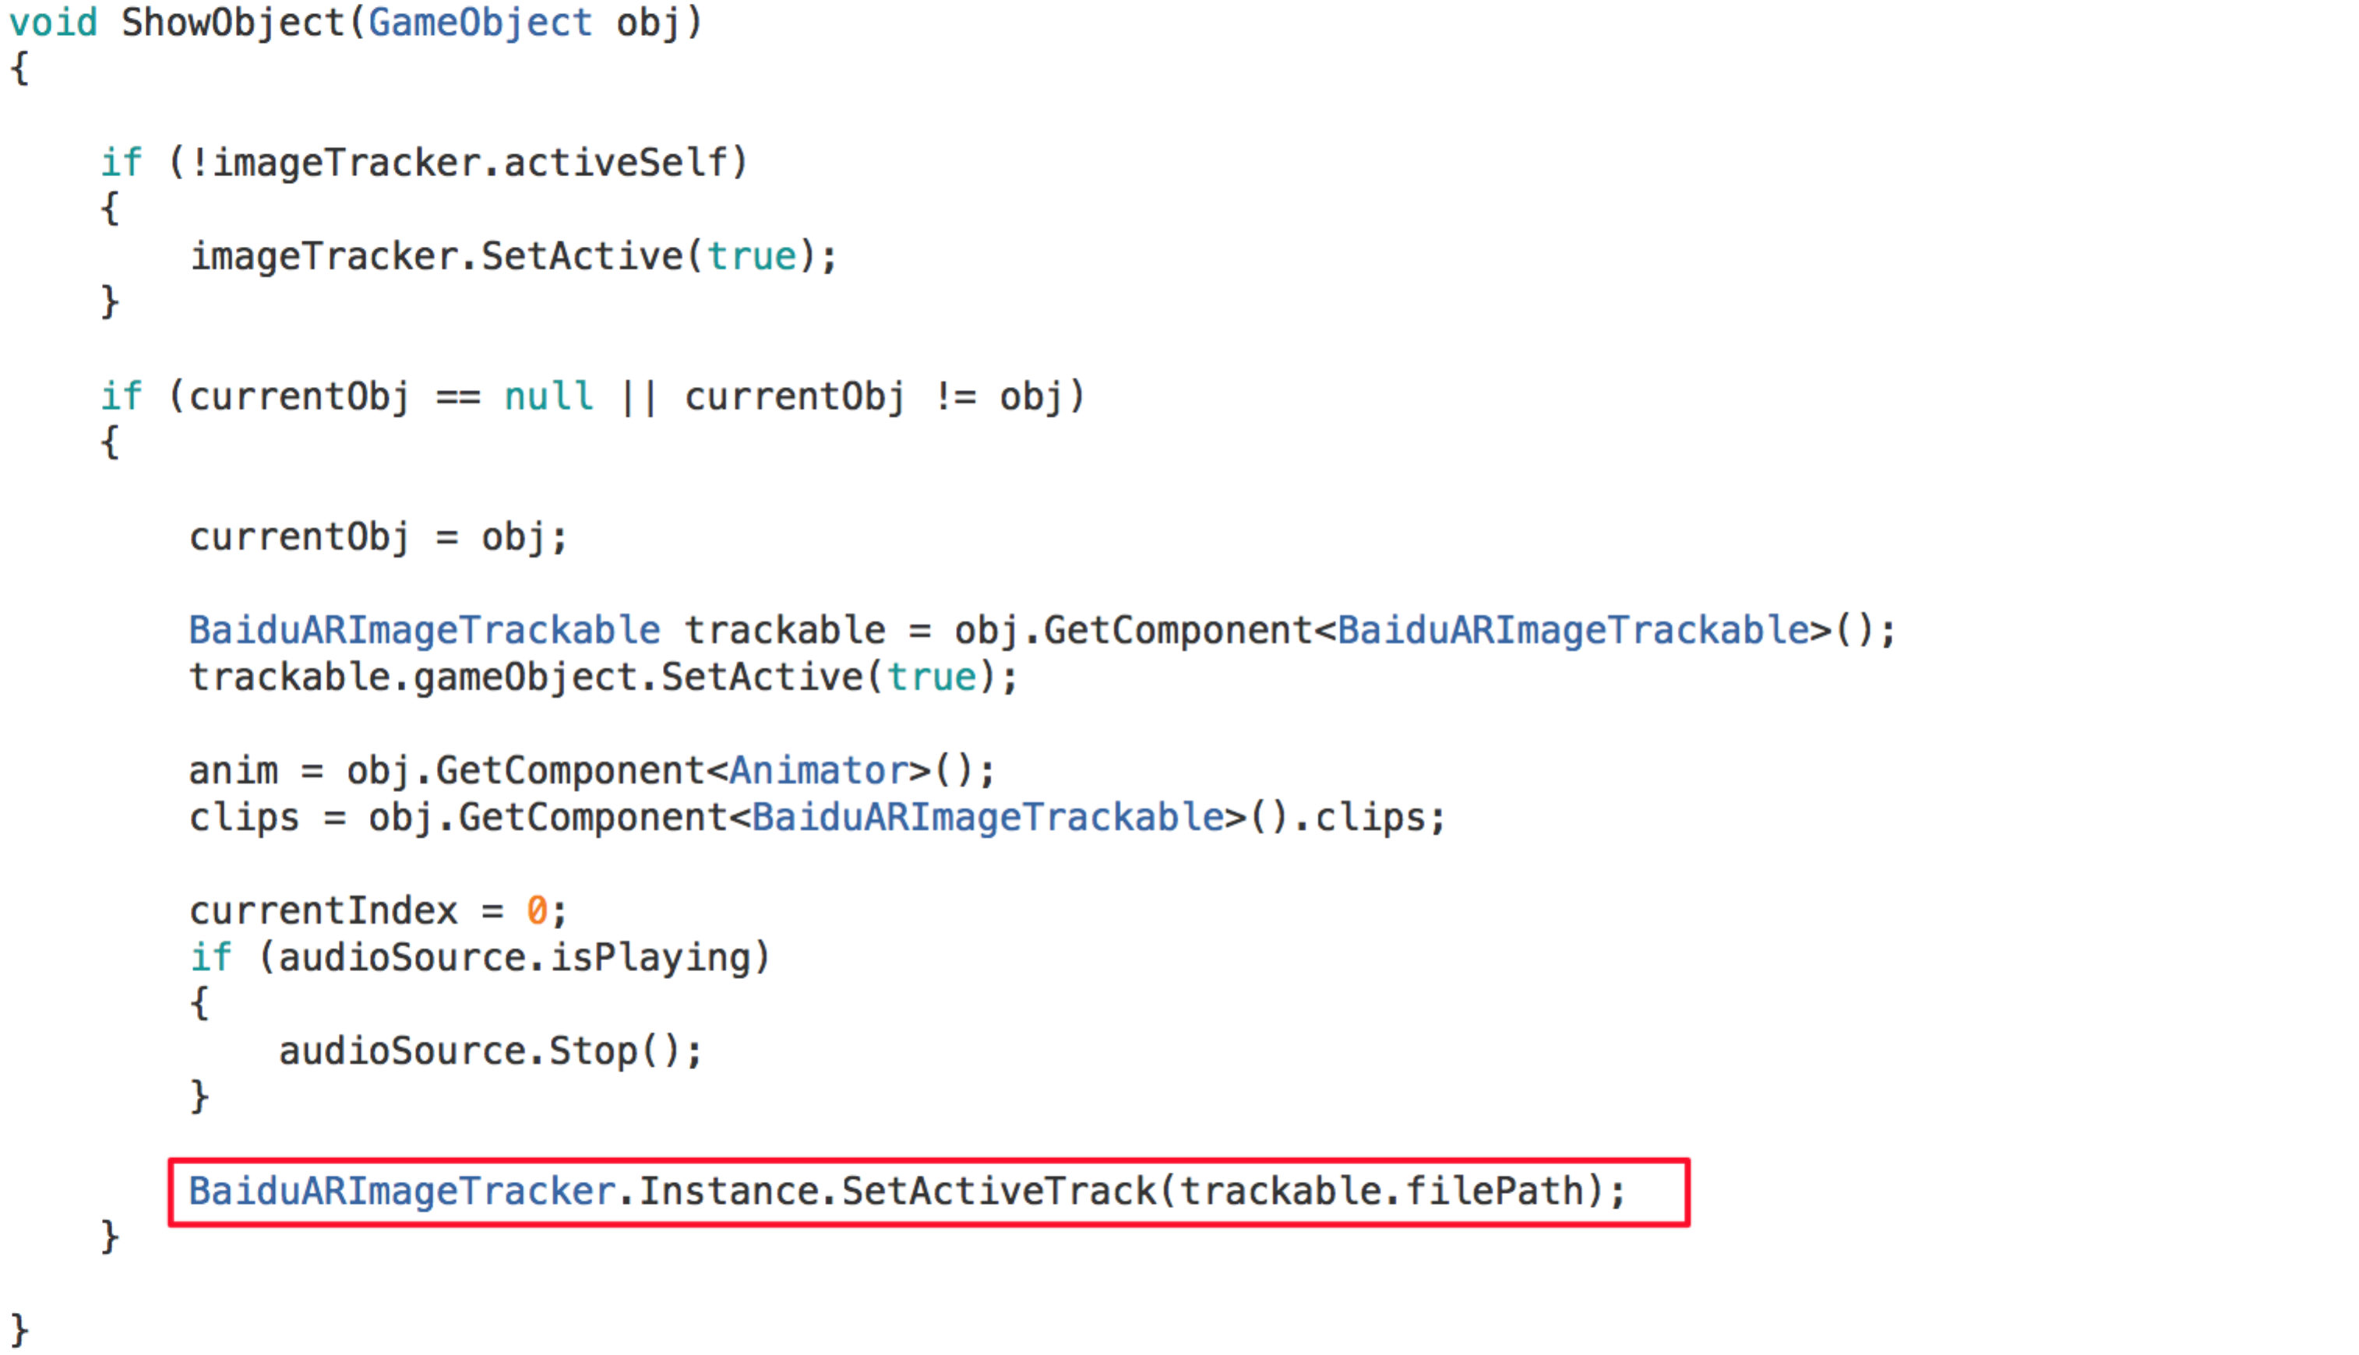

## 云端识图样例

## 云端识图样例效果图如图所示：

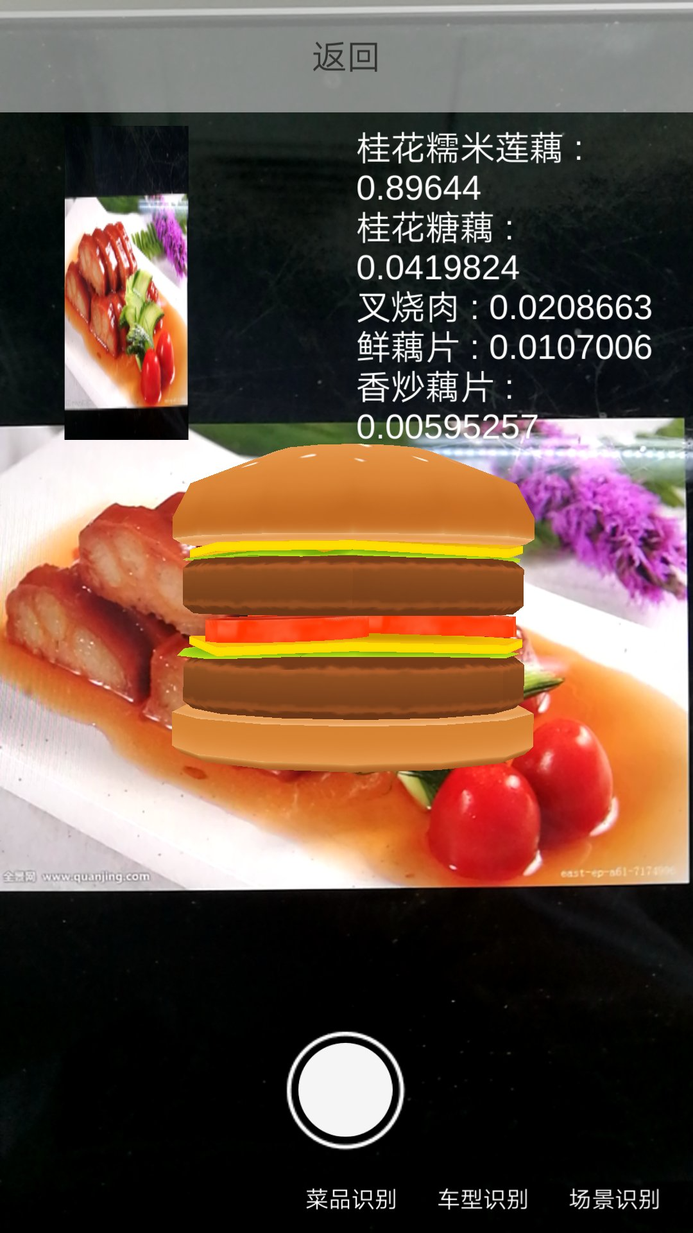

# 开发者反馈

我们试用版一上线就得到了很多开发者的反馈，以下是问题和答复的内容。

|  |  |
| --- | --- |
| 问题 | 答复内容 |
| 我想知道这个做平面识别有设备限制没？ 百度AR那些机型支持那些机型不支持 | 我们的SDK支持Android和IOS的手机，对机型目前还没有什么限制。 |
| Unity环境下 测试Slam功能 获取内容时 资源包在哪里获取呢 | Slam不需要上传资源，只需要给将你需要定位的模型挂上相应的组件就可以了。具体的可以参考文档 |
| 那本地识图除了有这个回调其他和2d跟踪有区别吗 | 2D跟踪是可以将模型定位到图片上的，但本地识图不行，本地识图给开发者提供了空间，开发者可以自己定义加载的是模型还是UI等等 |
| 直接运行之后为什么会报错？ | 需要发布到手机上运行。目前支持IOS和Android平台。 |

# 版本更新说明

DuMix AR Unity SDK 1.1版 - 2018年5月 提供单目Slam、2D图像跟踪、本地识图、手势识别等功能。

DuMix AR Unity SDK 1.2版 - 2018年7月 提供单目Slam、2D图像跟踪、本地识图、手势识别，云端识图等功能。